Châteaux et seigneuries ayant eu ou ayant un lien avec des membres de la famille van Eyll et certains de leurs ascendants.

I Schalkhoven (Hoeselt) (province de Limbourg)

La seigneurie de Schalkhoven était jadis située dans le comté de Looz avant d’entrer dans la principauté de Liège. Le plus ancien détenteur de cette terre semble être Guillaume de Hamal qui aurait vécu en 1283/1337 ; il est un ancêtre direct des van Eyll.

Le château de Schalkhoven fut bâtit en 1588 par Richard de Hamal d’Elderen, seigneur de Schalkhoven qui acquit le fief de Gentisart (sous-Chaumont-Gistoux). Décédé sans hoirs, sa nièce Marguerite de Hamal d’Elderen, hérita de ses propriétés le 15 septembre 1598 et épousa en 1619 André Vaes † 1651, qui acheta en 1639 le fief de Jonckholt et sa seigneurie de Hoelbeek (ci-après p.27).

Leur fils Charles Vaes † 1663 fut échevin de Vliermael, seigneur de Jonckholt, Hoelbeek, Mopertingen (ci-après p. 27), Schalkhoven et Gentisart, et épousa en 1641 Catherine de Heusch † en 1680. Le 13 mars 1645, il acheta pour 16.000 florins à Godefroid de Horne ses droits sur le fief de Werm (ci-après p.27). Ces époux, qui habitèrent le château de Schalkhoven, reçurent leur sépulture dans le cimetière de ce village, où leur tombe est encore visible, surmontée des armoiries des défunts ; aux côtés se voient leurs quartiers généalogiques :
Vaes, Schroots, Elderen, Savelant
Heusch, Hinnisdael, Hinnisdael, Bloquerie

Leurs biens passèrent à leur fille unique Marie Marguerite Vaes, dame de Joncholt, Hoelbeek, Schalkhoven et Gentissart, † 1673, qui épousa en 1665 (VIII) le chevalier Laurent van Eyll (1623-1728), seigneur de Werm (ci-après p. 27 et p. 33). Ces époux gisent au cimetière de Schalkhoven. Leur fils (IX) Alard van Eyll (1667-1732), fut seigneur des mêmes lieux, x 1696 Isabelle Stocx † 1712 tous les deux décédés à Schalkhoven.
Leur neuf enfants sont nés à Schalkhoven et baptisés à Hoeselt.
C’est à leur fils (X 4) Alard Guillaume van Eyll (1700-1767) (ci-après p. 6 et p. 33) que furent attribués Jonckholt, Hoelbeek et Mopertingen et c’est leur fille Anne van Eyll (1710-1766) mariée à Alard de Heusch, qui hérita de Schalkhoven en 1736.

En 1776 le bien fut vendu aux Barthels. Par mariage de Lambertine Bartels avec Nicolas du Vivier, cette famille s’installa à Schalkhoven, puis les chevaliers de Borman prirent le relais.

Le château est resté presque à l’identique de ce qu’il était au 17^{ième} siècle
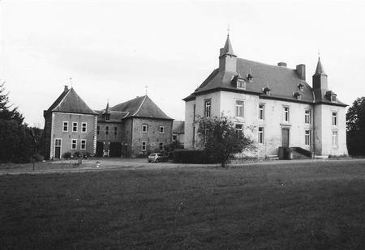

château de Schalkhoven (Hoeselt, province de Limbourg)
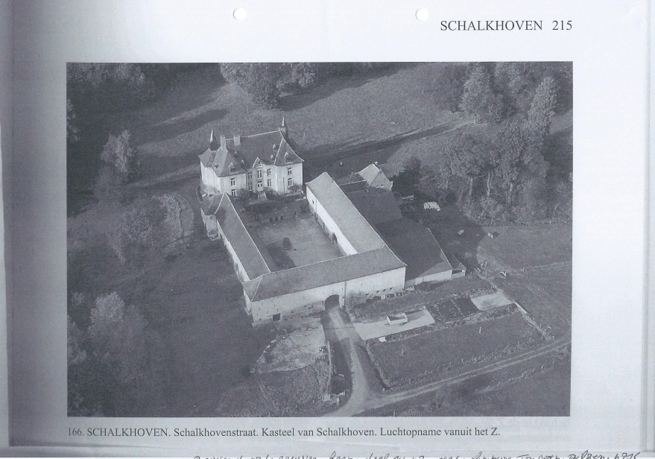

Schalkhoven, vue aérienne

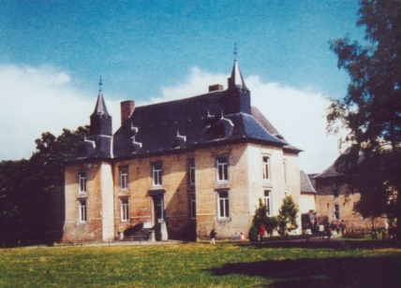

Château de Schalkhoven

II Mianoye (Assesse), Barcenal (Leignon) et Doyon (Sorée)

Ces trois seigneuries furent intimement liées à la famille de Jamblinne. Celle de Doyon a appartenu pendant quatre générations à la famille van Eyll et celle de Barcenal a appartenu aux van Eyll pendant deux générations. Les deux autres ont toutefois appartenu à des ancêtres de la famille van Eyll.

Mianoye, (commune d’Assesse) qui releva de la Cour féodale de Liège, fut une seigneurie puis un domaine qui ne fut jamais vendu depuis 1319 et qui s’est transmis par la suite par des filles à partir de 1571.
Dix générations de Jamblinne s’y sont succédées depuis le 14^{ième} s. avec une interruption entre une 4^{ième} et une 5^{ième} génération, jusqu’à (XIII) Jeanne de Jamblinne, dame de Mianoye en 1571 et également de Barcenal, qui avait épousé en 1571 Ogier de Prez, seigneur de Barchon, ancêtres des van Eyll.

Barcenal, (commune de Leignon) releva de la cour féodale de l’abbaye de Stavelot-Malmédy, puis de la prévôté de Poilvache (seigneurie particulière).
Neuf générations de Jamblinne s’y sont succédées depuis le 14^{ième} s. jusqu’à la même (XIII) Jeanne de Jamblinne. Barcenal passa alors aux de Prez de Barchon, puis à Marie Isabelle de Mettecoven x 1791 Charles de Gourcy Serainchamp, puis à Marie Angélique de Gourcy de Serainchamp x 1821 (XII) Alexandre van Eyll (1781-1867).

Doyon, (commune de Flostoy) fut le siège de deux territoires relevant l’un de la principauté de Liège (2/3 de sa superficie) et l’autre de la prévôté namuroise de Poilvache (le dernier tiers) et réunis dès 1580 dans les possessions de la famille de Jamblinne. Onze générations de Jamblinne s’y sont succédées jusqu’à (XVI) Henri Nicolas de Jamblinne époux en secondes noces Caroline d’Auvin, décédé en 1736 sans héritier, date à laquelle Doyon passa à la nièce de sa seconde épouse, Marie Ursule d’Auvin qui épousa en 1737 (X) Alard Guillaume Laurent van Eyll.

Le premier de Jamblinne qui fut seigneur de Mianoye fut (IV3) Gilles I seigneur de Faulx, qui porta le premier le nom de Jamblinne, lequel va désormais se transmettre jusqu’à nos jours. Il fit relief des 2/3 de Mianoye le 16 septembre 1319. Il aurait épousé Sibille de Wissipe, dame de Doyon.
Son fils (V) Gilles II de Jamblinne († av. 1385) hérita de Mianoye et avait épousé Marie de Barsinalle († 03 10 1385) :
- leur premier fils (VI 1) Thierry de Jamblinne († av. 1385) hérita de la seigneurie de Mianoye et n’eut pas de postérité ;
- à leur second fils (VI 2) Gilson de Jamblinne fut attribué le fief de Barcenal venant de sa mère ;
- leur troisième fils (VI 3) Guillaume II de Jamblinne (décédé après 1399) fit relief, le 13 avril 1385, de la terre de Mianoye, par succession de son père Gilles II, puis de son frère aîné, Thierry ;
- leur quatrième fils (VI 4) Gilles III de Jamblinne, qui aurait été marié à Sibille, dame héritière de Doyon. En 1363 ce Gilles de Jamblinne est mambour (tuteur) des enfants mineurs issus du premier lit de Louis Doyon, sans doute frère de Sibille. Dont :

- (VII 1) Lambert de Jamblinne décédé ca 1414, qui hérita de son oncle (VI 2) Gilson de Jamblinne, du fief de Barcenal, qu’il réussit à reconstituer entièrement le 25 août 1405 et qu’il vendit à Jacqmain de Vern le 30 avril 1411. Il épousa Agathe Bonvarlet.

Lambert de Jamblinne reprit, à son autre oncle (VI 3) Guillaume II de Jamblinne (voir ci-dessus), la seigneurie de Mianoye dont il fit relief devant la cours féodale de Liège le 29 juillet 1399. Sa veuve Agathe Bonvarlet fit relief de Mianoye 8 décembre 1414.

Il aurait fait don de Barcenal à son fils naturel Lambkin de Jamblinne, qui à sa mort aurait laissé ses biens y compris le fief de Barcenal à son épouse Jeanne d’Amonines † ca 1421. Mais ceci contredit la vente de Barcenal en 1411 par son père.

- (VII 4) Gilles IV de Jamblinne † en 1423 hérita des 2/3 de Doyon et de Sorée, de son père Gilles III de Jamblinne, et fit relief de la seigneurie de Mianoye le même 8 décembre 1414, cédée par sa belle-sœur Agathe Bonvarlet, (citée ci-dessus). Il fut également seigneur de Barcenal dont la pierre tombale se trouve encore dans l’église de Sorée en Condroz, ornée d’un vitrail de Jamblinne. Gilles IV de Jamblinne avait épousé (en 1^{ières} noces Isabelle, fille de Jehan Hen et) en 2^{ièmes} noces Isabeau de Rollier

† 1420.

- (VIII 1) Thierry IV de Jamblinne, seigneur de Mianoye et de Doyon (dont il fit relief des 2/3 de cette seigneurie le 19 janvier 1422). Il avait épousé en 1418 Jeanne d’Ochain, fille de Jean, seigneur de Jemeppe. Sans postérité

- (VIII 2) Thierry VI de Jamblinne † ca 1432, bâtard (sa filiation s’établit hors mariage, mais avec transmission du nom, des armes et des fiefs ; malgré ce « défaut de la naissance » la famille de Jamblinne a poursuivi son évolution comme si de rien n’était, gardant sa condition noble, alors qu’une légitimation par le prince ne suffit pas toujours à la relevée ; cette filiation naturelle est indiquée par St. Bormans mais n’est pas reprise par Y. Smitz) x Mahaud de Bornhem (ou de Vorschem). Il fut seigneur de Doyon et Mianoye. Il fit relief de la seigneurie de Barcenal le 22 mai 1422 devant la cours féodale de Stavelot. Il avait pu la racheter par retrait lignager à Jacqmain de Vern auquel son oncle Lambert de Jamblinne l’avait engagé (voir ci-dessus). Il ne se préoccupa aux cours des années suivantes d’arrondir ce domaine. Il avait fait relief de Mianoye le 21 juillet 1415 et le 19 janvier 1422 par reportation (transfert) de Gilles IV son père. Dont :

- (IX) Gilles V de Jamblinne † 1472 / 73, fut seigneur de Barcenal (déclaré dans son contrat de mariage), de Doyon (dont il fit relief des 2/3 le 8 mai 1451 et le 22 août 1456) et de Mianoye (dont il fit relief des 2/3 le 22 août 1466). Il avait épousé le 18 janvier 1439 Jeanne Bonnant. Dont :

1) la branche aînée, dite de Doyon :

- (X) Thierry VII de Jamblinne, l’aîné, époux en 2^{ièmes} noces de Béatrix de Fumal, hérita de la seigneurie de Doyon au décès de son père et releva les 2/3 de ce fief le 8 février 1479 devant la cour féodale de Liège. Le 16 mars 1479, le monastère de N.-D. de Walincourt fit relief du 1/3 restant de ce fief. Dont :

- (XI) Thierry VIII de Jamblinne, seigneur de Doyon, † ante 12 mai 1550 x 1514 Isabeau de Blehen dite d’Abée.
- (XII) Thierry IX de Jamblinne seigneur de Doyon x contrat du 6 novembre 1543 Anne de Baduelle ; il apporta en mariage la nue-propriété de Doyon avec la promesse d’y joindre l’usufruit après le décès de son père. Dont :

- a) la branche cadette des Jamblinne : les seigneurs de Jennevaux et de Fosteau :

- (XIII 5) Jacques de Jamblinne x 1585 Jeanne de Henry, dont descendent :
- les barons de Jamblinne de Noville, 1^{ière} ligne (E.P.N.B, 1991, I, p. 153)
- les barons de Jamblinne de Meux, 2^{ième} ligne (E.P.N.B., 1991, I, p. 153)

Meux, seigneurie achetée le 27.3.1753 par Herman de Jamblinne.

- b) la suite de la branche aînée des Jamblinne : les seigneurs de Doyon.

- (XIII 1) Jean III de Jamblinne, fit relief de la seigneurie de Doyon le 20 mai 1586.

Il épousa en 1^{ières} noces en 1581 Aleyde d’Eynaten (et en secondes noces Nicole de Wal). Le 3 avril 1612 il laisse à son fils aîné la nue-propriété de la seigneurie de Doyon, puis l’usufruit le 13 avril 1613. Dont :
- (XIV 3) Herman de Jamblinne x 1621 Anne de Marneffe
- (XIV 1) Henri de Jamblinne fit relief de la seigneurie de Doyon le 25 septembre 1613 avant la mort de son père. Il décéda en 1648 et il avait épousé en 1618 sa cousine Anne de Berlaymont, fille de Jean et d’Elisabeth de Jamblinne, (fille de (XII) Gilles de Jamblinne) (cité-après p. 9). Cette Elisabeth de Jamblinne fut mariée en 1^{ières} noces à Jean de Halloy (ci-après p. 9) Dont :

- (XV) Jean de Jamblinne, fit relief des 2/3 de Doyon devant la cour féodale de Liège le 16 octobre 1651 et du 1/3 restant le 11 juin 1660 devant la cour féodale de Poilvache. Il était né en 1622 et décéda en 1686. Il avait épousé en 1^{ières} noces Yolande de Semerpont et en seconde noces 1658 Robertine de Crisgnée, qui sera l’usufruitière de tous les biens de son mari, à son décès. C’est celle-ci qui dut servir les rentes grevant l’avoir de son mari mais ne put y faire face. En février 1698 Nicolas Jacquier, seigneur de Gesves, devenu possesseur des rentes, fit saisir le château de Doyon en raison du non-paiement de rentes et le 19 avril 1700.

Il fit relief devant la cour féodale de Poilvache du 1/3 de la seigneurie qui en dépendait. Mais sitôt après, il légua ce tiers par testament à son neveu par alliance Henri Nicolas de Jamblinne qui suit. Dont :

- (XVI) Henri Nicolas de Jamblinne, né en 1659 et décédé en 1735, épousa, en 1^{ières} noces Jeanne de Cadart et en secondes noces Caroline d’Auvin.

Henri de Jamblinne fit relief, le 21 mars 1697 et le 19 novembre 1726 devant la cour féodale de Liège des 2/3 de la seigneurie de Doyon et ne put le faire du 1/3 restant comprenant le château, mais le 18 août 1700, il pût relever cette tierce part de la seigneurie de Doyon, ayant épousé en 1^{ières} noces la nièce du seigneur de Gesves, Jeanne de Cadart dont la mère était née Jacquier. Par testament du 2 août 1735 il choisit comme héritière la nièce de sa seconde épouse, Marie Ursule d’Auvin (1701-1792)(voir ci-après p. 10) elle releva les 2/3 de la seigneurie de Doyon le 28 février 1736 et le 13 janvier 1741 devant la cour féodale de la prévôté de Poilvache à Namur, déclarant avoir relevé l’autre tiers. Elle épousa en 1737 (X4) Alard Guillaume Laurent van Eyll (1700-1767) (voir ci-avant p.1). Ce dernier fit relief des 2/3 de Doyon le 13 janvier 1741, le 5 novembre 1745 et le 15 février 1765, et du 1/3 restant par après. Hérita de Doyon le 8 juillet 1772 leur fils (XI1) Guillaume van Eyll (1738-1819) qui en fit relief le 2 juillet 1785, (ci-après p. 33) puis son fils (XII4) Joseph van Eyll (1778-1855), auteur de la branche aînée (ci-après p. 34)
Le château de Doyon fut construit par la famille de Jamblinne, à la fin du 17e s., sans doute en remplacement d’une vieille maison fortifiée qui s’élevait à proximité de la chapelle romane datant de la fin du 17e s., légèrement modifiée (sacristie) en 1824 et restaurée en 1920, située sur une butte plantée d’un tilleul remarquable. Le site et la chapelle sont classés depuis 1977. Le château de Doyon se compose d’un vaste quadrilatère principal avec deux ailes en saillie vers la cour d’honneur. La porte d’entrée du style Louis XVI est ornée d’une fleur de lys, les armes des van Eyll. Jouxté à l’E. par le château, ensemble clôturé, principalement de la fin du 18e s, s’organisant autour d’une cour carrée. Entrée à l’ouest par un porche en calcaire percé d’un portail orné des armes van Eyll-d’Auvin. Le château et la seigneurie de Doyon, d’une contenance de 197 ha furent vendus, le 15 avril 1839, par (XII 4) Joseph van Eyll (1778-1855) (ci-après p. 34) pour 340.000 frs, à Jean-Louis Borguet (notaire François Eloin). La chapelle fut vendue par après en 1857. Les Borguet ajoutèrent une extension à l’aile gauche du château et une tour fut adossée à sa façade nord, qui a été récemment démolie. Mme Jean-Louis Borguet, née baronne Albertine van Aerssen, décéda à Doyon le 17 août 1909, son mari étant déjà décédé en 1896.
Le domaine de Doyon passa par après, vers 1920, aux de Volder, puis, en 1990, aux d’Huart (baron et baronne Charles d’Huart), et a été récemment revendu.

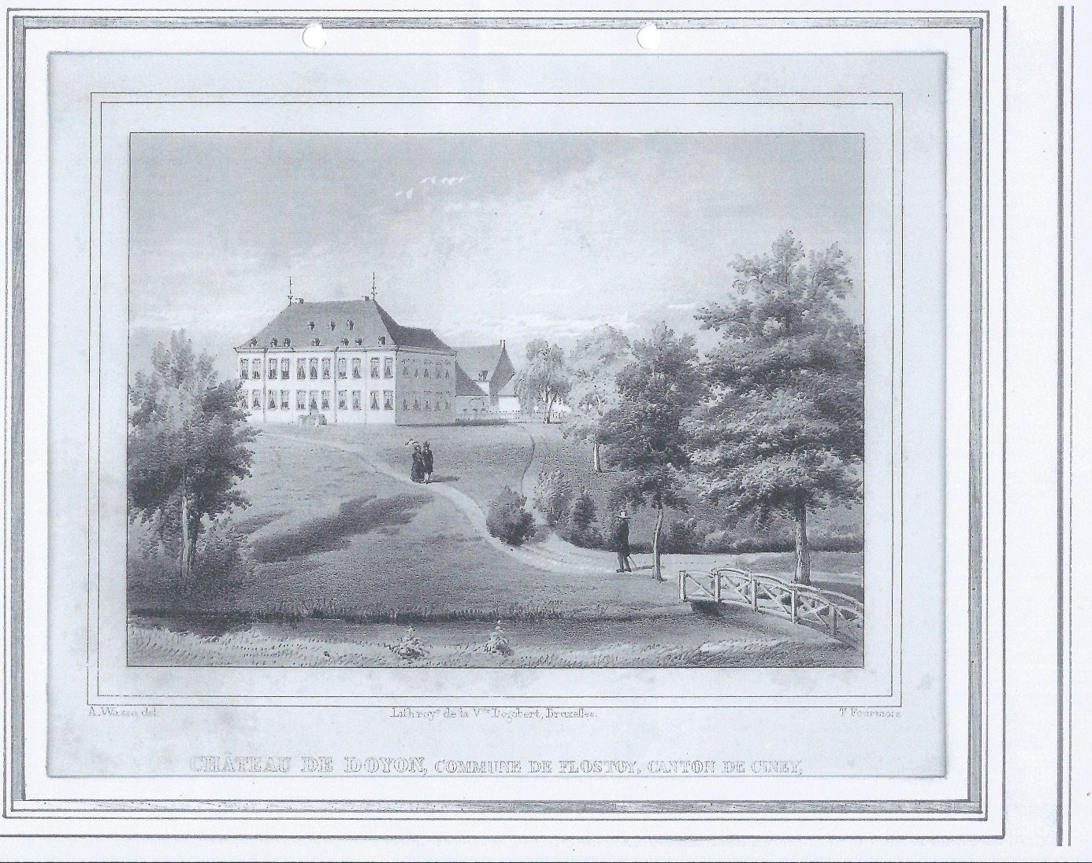

château de Doyon (Flostoy) (Province de Namur), (Lithogravure de A. Wasse, 1844)

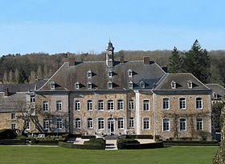

façade arrière du château de Doyon (Flostoy)

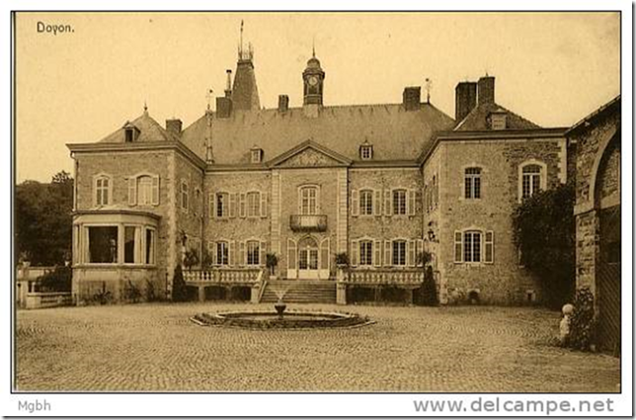

façade avant du château de Doyon (Flostoy)

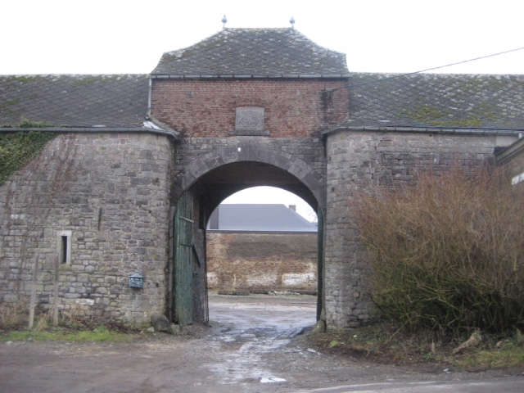

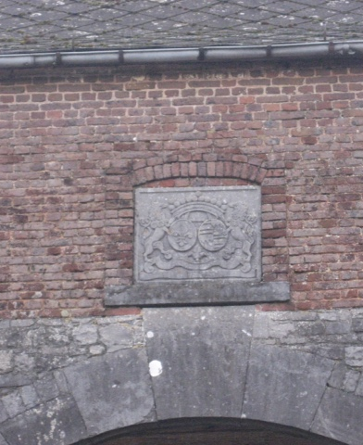

portail d’entrée de la ferme de Doyon

armoiries van Eyll-d’Auvin au-dessus
du porche d’entrée de la ferme de Doyon

2) la branche cadette, dite de Mianoye et de Barcenal

(branche qui s’éteindra dans les mâles à la fin du 16^{ième} s.)

(X 2) Gilles de Jamblinne, fils cadet, releva devant le Cours féodale de Liège, le 22 août 1466, les deux parts de la seigneurie de Mianoye que son frère aîné (X 1) Thierry VII de Jamblinne lui avait abandonné. Il fut également seigneur de Barcenal domaine qu’il arrondi le 8 août 1474. Il vivait encore en 1536. Il épousa, bien avant le 23 juin 1481, en 1^{ières} noces Catherine de Waha, fille de Gilliot de Waha, avoué de Fronville (et en 2^{ièmes} noces en 1511 Marie de Sovet). (des anciennes généalogies voulaient que Gilles de Jamblinne eût épousé en 1474 une Jeanne de Poucques). Dont :

(XI 1) Thierry de Jamblinne, né avant 1481 et décédé le 8 janvier 1542, porta, du vivant de son père, le titre de seigneur de Mianoye et fut également seigneur de Barcenal. Il épousa Gertrude de Modave † 1557, fille de Jean et de Marie Malaise de Dongelbergh, (celle-ci descendait de Jean Meeuwe, seigneur de Dongelbergh et de Wavre, fils batard de Jean I duc de Brabant en 1267 et de Limbourg en 1288) qui veuve, fit, le 6 juin 1545 relief de l’usufruit de Barcenal. Dont :

(XII) Gilles de Jamblinne, né vers 1510/1515, échevin de Ciney en 1560 et 1582, et décédé peu après le 2 mai 1584, fut seigneur de Mianoye et de Barcenal (dont il fit relief de la nue- propriété le même 6 juin 1545). Il avait promis la possession de ses fiefs de Barcenal et de Mianoye à sa fille Jeanne, lors du mariage de celle-ci. Il épousa Marie Galha(n). Sa situation de fortune fut de plus en plus difficile, car c’est un pauvre héritage qu’il laissa à ses deux filles :

(XIII 2) la seconde Elisabeth, épousa en 1^{ières} noces Jean de Halloy, seigneur de Sorinnes-la-Longue, dont Catherine de Halloy épouse le 8 octobre 1655 de Guillaume de Souhay, dont Ursule de Souhay, épouse en 1659 de Jacques de Loyers, seigneur de Schaltin † 24 juillet 1696 (dont descend Pierre de Grand Ry époux de Monique Cardon de Lichtbuer). Elisabeth épousa en 2^{ièmes} noces Jean de Berlaymont (ci-avant p 5) dont sa fille Anne de Berlaymont x son cousin (XIV) Henri de Berlaymont (ci-avant p. 5)

(XIII 1) l’aînée Jeanne, qui épousa par contrat du 19 janvier 1571 Oger de Prez, seigneur de Barchon, avait reçu en dot les seigneuries de Mianoye et de Barcenal. Oger de Prez fit relief de Mianoye le 17 juillet 1584. Oger de Prez et son épouse Jeanne de Jamblinne partagèrent leurs biens en 1609 :

- leur fils aîné, Thierry de Prez de Barchon, releva Mianoye le 5 novembre 1609, le 13 janvier 1610 et le 24 octobre 1617 devant la cour féodale de Liège. Il avait épousé le 24 février 1609 Jeanne de Voordt, † 1639. Dont :

- Jeanne de Prez de Barchon † le 12 août 1667, x Jean
Nicolas de Celles, seigneur de Hodoumont et de Jallet, † 1673.
Dont :
- Anne de Celles, † 1714 x 22 octobre 1670 Charles d’Auvin,
seigneur de Burdinne † 1703. Dont :
- Jean Charles d’Auvin, seigneur de Burdinne, † post 1726 x 1696
Jeanne Dupaix, dite d’Oupeye (1663 † 1741). Dont :
- Marie Ursule d’Auvin, † 1792 dame de Doyon comme héritière
de son oncle maternel (XVI) Henri Nicolas de Jamblinne,
seigneur de Doyon (voir ci-avant p. 6) x 1737 (X4) Alard
Guillaume van Eyll (1700-1767) seigneur de Jonckholt,
Hoelbeek et Mopertingen (voir ci-avant p. 1). Dont :
- (XI 1) Guillaume van Eyll (1738-1819), sgr. des mêmes lieux x
Aldegonde van der Straten Waillet † 1791, ancêtres des van Eyll.
(ci-après p. 33).

ii) Oger de Prez de Barchon, seigneur de Mianoye † post 1644
x 1639 Anne de Waillet † 1701. Dont :
- Anne Marie de Prez de Barchon, dame de Mianoye x 1660
Erard de Voordt † 1693, ancêtres de Marie Angélique de
Gourcy x (XII 7) Alexandre van Eyll † en 1867 (ci-après p. 34).
- suite, ci-après p. 14

- leur second fils, Jacques de Prez de Barchon, releva le 16 novembre
1609 de la terre de Barcenal. Il avait épousé Jeanne de Feroz (Ferro)
Dont :
- Jean Jacques de Prez de Barchon seigneur de Barcenal, époux
de Marguerite de Maillen. Dont :
- Jean de Prez de Barchon † 1703, seigneur de Barcenal (11 mai
1667), époux de Catherine Boele † 1690 (pierre tombale dans
l’église de Leignon)
Dont :
- Oger de Prez de Barchon, seigneur de Barcenal, (relevé le 5
septembre 1703) † 1710. Puis son frère :
- Hubert Joseph de Prez de Barchon, seigneur de Barcenal
(22 décembre 1710), époux de (XIII 2) Marie de Mettecoven,
Fille de (XII) Walter de Mettecoven, seigneur d’Opleeuw qui
avait épousé par contrat du 14 août 1682 sa cousine germaine
Catherine de Voordt, dame héritière de Mianoye (ci-après p. 14).
Dont :
- Oger de Prez de Barchon, seigneur de Barcenal (12 novembre
1754), chanoine de Ciney. Puis son frère :
- Rodolphe de Prez de Barchon, seigneur de Barcenal (13 janvier
1757). Puis son frère :

- Thierry baron de Prez de Barchon, seigneur de Barcenal (31
juillet 1783) qui avait épousé par contrat du 26 janvier 1758
Louise d’Hinslin, (elle releva l’usufruit de Barcenal le 23
janvier 1794). Sans héritier, Thierry de Prez de Barchon laissa
Barcenal, par testament du 12 mars 1784, à sa filleule et cousine (XV 3) Marie Isabelle de Mettecoven (1769-1820) dame de Mianoye (ci-après p.14) x 1791 Charles Alexandre de Gourcy Serainchamps (1751-1806), châtelain de Melleroy à Vezin (ci-après p.18).
Vers 1801 un nouveau château a été construit. En 1806 et 1810, Barcenal fut loué.
- Leur fille Marie Angélique de Gourcy Serainchamps (1796-
1865 hérita de Barcenal et avait épousé en 1821 (XII 7)
Alexandre van Eyll (1781-1867) (ci-après p. 14 et p. 34)
- Leur fils (XIII 9) Gustave van Eyll (1830-15 10 1905) hérita de
Barcenal. Il avait épousé en 1^{ières} noces en 1862 Marie Louise
van Goethem (1834-1863) dont Angélique Marie van Eyll
(1863- 1935) x 1884 baron Maximilien d’Udekem d’Acoz (1861-1921).
Dont descendance.
Il épousa en 2^{ièmes} noces le 11 mai 1867 Zoë de Kerchove de
Ter Elst (1842-1924).

Après le décès d’Alexandre van Eyll le 9 juillet 1867, le 28 octobre 1867, (notaire Boseret de Ciney), (XIII 9) Gustave van Eyll, qui habitait à ce moment Meerendré, décida de sortir d’indivision pour les biens situés à Leignon (dont le château de Barcenal) avec ses quatre sœurs et son frère encore vie :

(XIII 1) Marie Léocardie van Eyll (1822-1904) x 1858 François
de Gerlache (1821-1893), dont postérité ;
(XIII 3) Adolphe van Eyll (1824-1910) x 1866 Louise Bouchez,
(ils s’établirent en France), dont postérité ;
(XIII 6) Mathilde van Eyll (1827-1914) x 1866 Charles Quecq
d’Henripret (1818-1902), dont postérité ;
(XIII 7) Delphine van Eyll (1829-1908) x 1854 baron Eugène
Dons de Lovendeghem (1798-1865), sans postérité ;
(XIII 11) Charlotte van Eyll (1833-1908) x 1869 Jules Woot de
Trixhe, (1842-1883), dont postérité.

Seul (XIII 9) Gustave van Eyll reprit Barcenal peu après.

Une vaste propriété, de 113 ha, comprenant des biens situés sur les communes de Leignon (notamment le château de Barcenal et ses dépendances, 10 ha), Ciney et Achêne furent vendus le 6 juin 1906 (notaire Léon Jacobs, de Bruxelles), pour 270.000 frs (équivalent à 1.350.000 euros d’aujourd’hui) à Aline Le Grand (1865-1929) (épouse du comte Honoré Hennequin de Villermont (1859-1931) par Zoë de Kerchove de Ter Elst, seconde épouse de
(XIII 9) Gustave van Eyll (contrat de mariage 16 avril 1867 – notaire Eggermont) et par 5 de ses enfants encore en vie.
(A.E. Namur, hypothèque Dinant 72/2434-5849) :
- (XIV 1) Angélique Marie van Eyll (1863-1935) x 1884
baron Maximilien d’Udekem d’Acoz (161-1921), dont
descendance ;
- (XIV 2) Delphine van Eyll (1869-1909) x 1898 baron
Georges de Kerchove d’Exaerde (1873-1944) (remarié
en 19011à la baronne Coralie van Eyll (1868-1932, de la
branche aînée, sans descendance), dont descendance ;
(XIV 4) Irma van Eyll (1873-1948) x 1906 chevalier
Edouard de Maurissens (1876-1925), dont postérité ;
- (XIV 6) baron (1922) Guillaume van Eyll (1876-1936), auteur
de la 2^{ième} branche,
A) x 1901 Alice de Kerchove de Denterghem d’Exaerde
(1879-1902), sans descendance
B) x 1903 Paule de Kerchove d’Exaerde (1879-1962),
dont descendance.
Le baron Guillaume van Eyll, fut comdt. De cavalerie et
par après major des troupes colonialesau Congo belge
et obtint la croix de guerre 1914-18.
- (XIV 7) baron (1922) Victor van Eyll (1878-1952),
auteur de la 3^{ième} branche, x 1905 Madeleine Goethals
(1881-1970), dont descendance. Il fut sous-officier au
4^{ième} régiment des Lanciers, ne fut pas rappelé en août
1914, mais se dévoua pour la Croix-Rouge comme
ambulancier, de décembre 1914 à décembre 1918 ; son
épouse Madeleine Goethals fut aussi active à la Croix-
Rouge d’octobre 1941 à octobre 1945 (ci-après p. 28).
Deux de ses enfants avaient renoncé à l’héritage de leurs
parents :
(XIV 5) Louisa van Eyll (1875-1938), religieuse du Sacré-Cœur
(XIV 8) Ursule van Eyll (1879-1949), religieuse du Sacré-Cœur.

Par après le château de Barcenal sera vendu à Frédéric Smits (1880-1950) dont hérita son fils Guy, marié en 1943 à la baronne France de Sellys Longchamps (1922-2002). Le château de Barcenal appartient maintenant à Mr et Mme Philippe Jungers.

Le château ou plutôt manoir de Barcenal, en moellons de gré chaulé en jaune, datait de 1626 (par les ancres de la façade avant), des parties plus récentes datent du 19ème et du 20^{ième} s.
Dans la propriété, remise à voitures avec écuries et chapelle du 19^{ième} et 20^{ième} s.
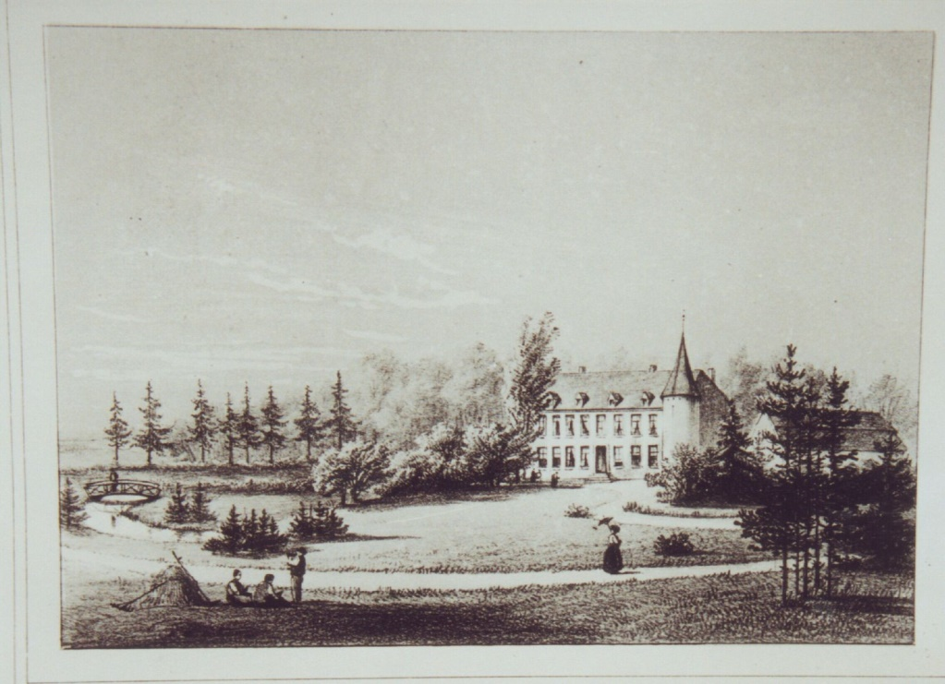

ancien château de Barcenal, (Leignon) (province de Namur), (lithogravure de A. Wasse, 1826)

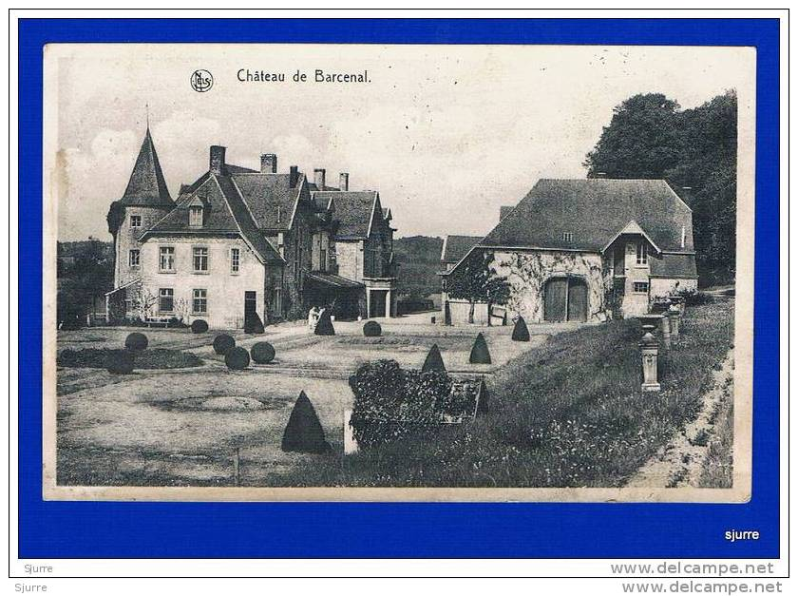

nouveau château de Barcenal (Leignon) reconstruit vers1801
par Marie Isabelle de Mettecoven (1769-1820) x 1791
Charles Alexandre de Gourcy Serainchamps (1751)1806)

Suite d’Anne Marie des Prez de Barchon, dame de Mianoye x Erard de Voordt (ci-avant
p. 10 ce qui concerne Mianoye) :

Anne Marie de Prez de Barchon, dame de Mianoye, épousa en 1660 Erard de Voordt † 1693.
Dont leur fille unique : Catherine de Voordt, dame héritière de Mianoye † 21 décembre 1721 x 1682 son cousin germain (XII) Walter Erard baron de Mettecoven 1655-1716) seigneur d’Opleeuw (voir-ci-après p. 16), fils de Claude Walter et de Jeanne de Voordt. Dont :
- (XIII 2) Marie Joseph de Mettecoven (1687-1727) x 1713 Hubert baron de Prez de Barchon, seigneur de Barcenal, dont Thierry de Prez de Barchon, sgr de Barcenal (1783) (voir ci-avant p. 10)
- (XIII 4) Nicolas Ernest de Mettecoven, seigneur de Mianoye † en 1764
x A) 1727 marquise Marie Joseph de Arteaga † 1738, sans enfants ;
x B) Isabelle de Quarré (elle fit relief de Mianoye 1764, 1772 et 1785).
Nicolas Ernest de Mettecoven releva Mianoye le 13 juin 1719, le 21 novembre 1725
et le 8 mai 1745 et laissa par testament du 17 janvier 1761 l’usufruit de ses biens à
sa 2^{ième} épouse
et la propriété de ceux-ci à son neveu (XIV) Walter Nicolas baron de Mettecoven,
seigneur d’Opleeuw (cité ci-après p.15).

De cette époque date la très jolie lithogravure de Remacle Le Loup reproduite en 1743 dans les Délices du Pays de Liège. Il s’agit de la plus ancienne représentation du château et de sa chapelle voisine (armoiries Mettecoven-Arteaga).

- (XIII 3) Walter Erard baron de Mettecoven, (1688-1735) seigneur d’Opleeuw
x 1723 Marie de Geloes (1695-1747), chanoinesse d’Epinal. Dont :

- (XIV 1) Walter Nicolas, baron de Mettecoven, (1730-1796), seigneur de d’Opleeuw, hérita le 17 janvier 1761, de son oncle Nicolas Ernest de Mettecoven, de la seigneurie de Mianoye qu’il releva le 19 mai 1791 et épousa en 1765 la comtesse Marie Anne de Satzenhoffen (1735-1789). Au décès de Walter Nicolas de Mettecoven, Mianoye représentait environ 305 ha.
- Leur fille (XV 3) Marie Isabelle de Mettecoven, née le 10. 8 1769 au château de Gors-Opleeuw et décédé en 1820 au château de Melleroy à Vezin, qui avait hérité Barcenal de Thierry de Prez de Barchon, sgr de Barcenal, fils de (XIII 2) de Marie de Mettecoven (ci-dessus), hérita de Mianoye (ci-dessus) par la maor de ses deux frères tués au combat en 1796, épousa en 1791 (XIX ) comte Charles Alexandre de Gourcy Serainchamps (1751-1806), châtelain de Melroy à Vezin, (ci-après p.18). Dont quatre enfants :

- (XX 2) Marie Angélique de Gourcy Serainchamps (1796-1865) hérita de Barcenal et épousa en 1821 (XII) Alexandre van Eyll (1781-1867) (ci-avant p.10).
- (XX 3) comte Félix de Gourcy Serainchamps (1802-1861) qui hérita de Mianoye x 1824 Mathilde Dons, dont descendent les Diesbach de Belleroche.
Dans les années 1830-1840, le vieux château de Mianoye subit des transformations importantes, (gravure romantique de Ghémar, d’après la lithogravure de A. Wasse 1844). En 1852 alliance de Caroline de Gourcy Serainchamps, fille du comte Félix (cité ci-avant), avec Alfred Vermeulen. En 1867 ce ménage démolit entièrement le vieux château, à l’exception de la chapelle et construit un nouveau château en brique, de style flamand. Les Vermeulen de Mianoye eurent trois enfants dont Marie qui épousa en 1884 le comte Charles de Diesbach de Belleroche, dont le comte Roch de Diesbach de Belleroche qui reprit le château, ses dépendances, le parc et la moitié du domaine, soit environ 400 hectares. Il avait épousé Madeleine van der Straten Waillet et décéda en 1962. Ses enfants se partagèrent le domaine dont la troisième fille, Anne de Diesbach de Belleroche x 1947 baron Adrien Guillaume, qui reprit le château pour le démolir en 1970 et y reconstruire une villa moderne.

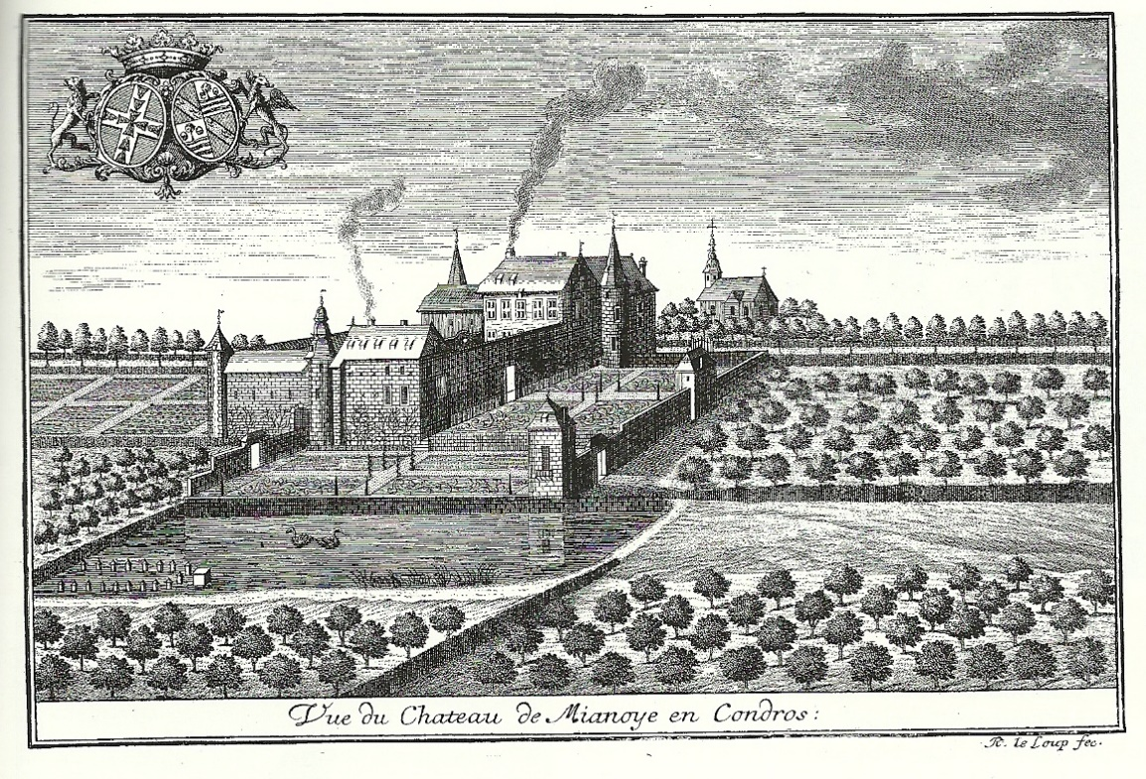
ancien château de Mianoye (Assesse) (lithogravure de R. Le Loup, 1743)

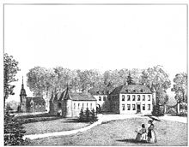

château de Mianoye (Assesse) (Lithogravure de A. Wasse, 1844)
démoli en 1867 à l’exception de la chapelle.
- (XX 4) comte (1829) Adolphe de Gourcy Serainchamps (1804-1870) qui épousa x A) en 1828 Florentine du Pont de Wève (1804-1834), hérita du château de Melroy à Vezin, dont descendent les Agie de Selsaten, propriétaires actuels : monsieur et madame Michel Agie de Selsaten. (ci-après p. 18).
- (XX 1) comte (1806) Ernest de Gourcy Serainchamps (1795-1854) x Victoire Lonhienne.

III Gors-Opleeuw (Jesseren) (province de Limbourg) et Melroye (Vezin) (province
de Namur)

La seigneurie de Gors-Opleeuw fut acquise en 1469 par (IV) Hermann de Mettecoven † 1478.
Elle passa ensuite à ses descendants jusqu’à (XII) Walter Erard baron de Mettecoven (1655-1716) seigneur d’Opleeuw (relief du 10 avril 1685) x 1682 sa cousine germaine Catherine de Voordt † 1721, dame héritière de Mianoye (ci-avant
p. 14), puis à leur fils (XIII 3) Walter, baron de Mettecoven, (1688-1735) seigneur d’Opleeuw x 1723 Marie Marguerite de Geloes (1695-1747), et par après à (XIV) Walter baron de Mettecoven (1730-1796) seigneur d’Opleeuw x 1765 comtesse Marie Anne de Satzenhoffen (1735-1789), (ci-avant p.14)
Dont notamment :

(XV 1) Baronne Marie Anne de Mettecoven (1766-1800), chanoinesse de sainte Gertrude à Nivelles, épousa en 1798 le baron Frédéric de Woelmont de Brumagne (1769-1829). Elle hérita de Gors-Opleeuw.
Puis leur fils le baron Alphonse de Woelmont (1799-1856), puis leur fils le baron Gustave de Woelmont (1828-1914) x en 1861 à Hélène Daminet. Le baron Gustave de Woelmont construisit en 1874 le château actuel (d’où les armes Woelmont-Daminet sur le fronton du château). En 1905 Gors-Opleeuw fut vendu à la famille de Grady (1905-08), puis à monsieur Cassalette et ensuite à différents propriétaires, dont monsieur Gustave Cools et madame Gilberte Donnez. Actuellement propriété de M. Franck Peeters qui a restauré le château et réaménagé le parc.
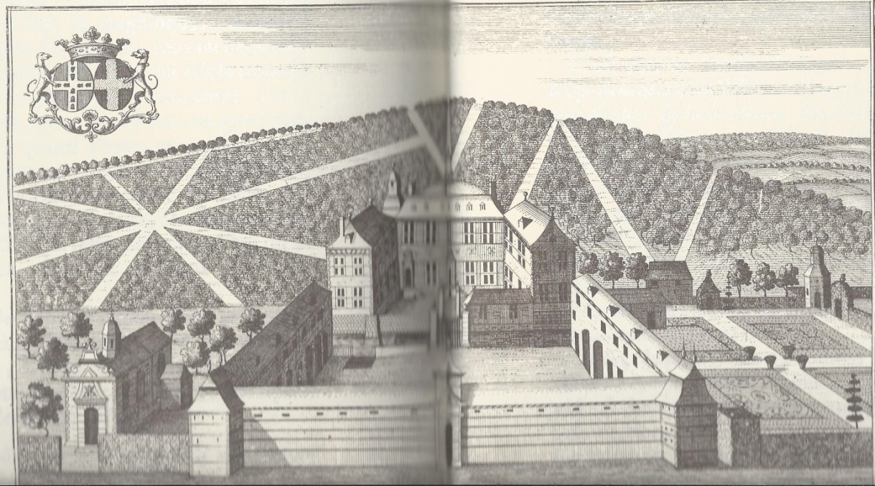

ancien château de Gors-Opleeuw (Jesseren) (province de Limbourg),
(lithogravure de Remacle Le Loup, 1743)
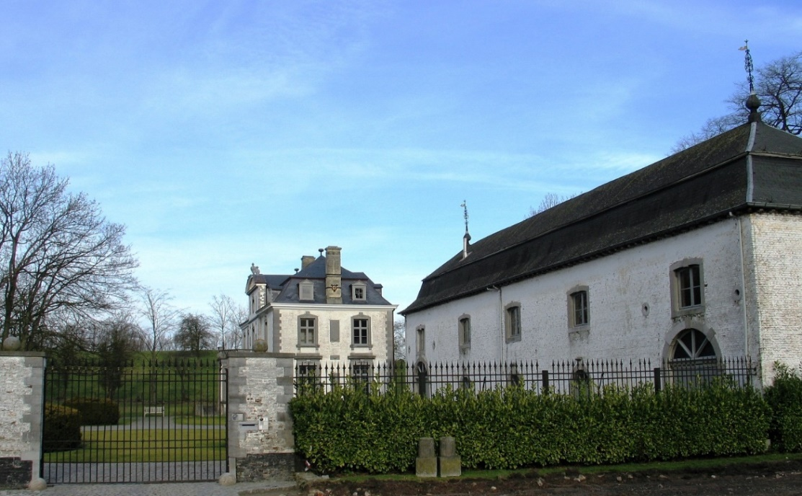

entrée du château de Gors-Opleeuw (Jesseren, province de Limbourg)
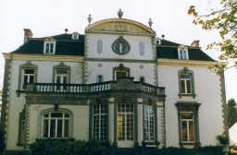

au fronton : armoiries
Woelmont-Daminet

château de Gors-Opleeuw (Jesseren)

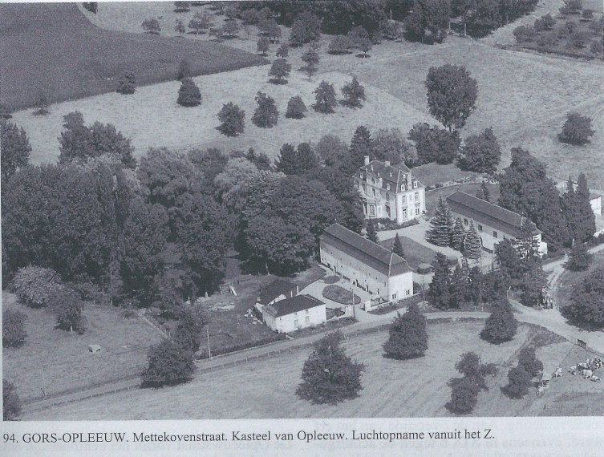

vue aérienne du château de Gors-Opleeuw (Jesseren)

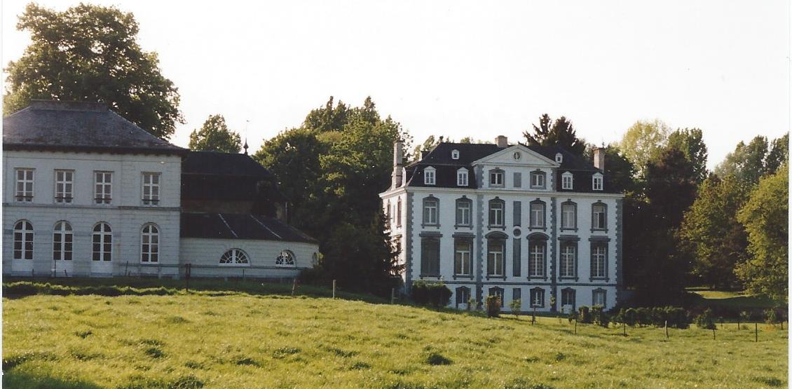

château de Gors Opleeuw

(XV 3) Marie Isabelle de Mettecoven, née au château de Gors Opleeuw en 1769 et décédée au château de Melroy à Vezin le 23 septembre 1820, chanoinesse du chapitre noble de Sainte Gertrude à Nivelles, et qui avait hérité de Barcenal et de Mianoye (ci-avant p. 14) épousa à Namur le 3 mai 1791 le comte Charles de Gourcy Serainchamps, né à Pont à Mousson (France) le 5 février 1751, émigré à Namur et décédé au château de Melroy à Vezin, le 6 décembre 1806. Ils habitèrent d’abord Namur puis émigrèrent en 1795 à Munter en Allemagne et revinrent à Namur en 1796. De 1802 à 1804 ils résidèrent à Bruxelles.
Enfin ils achetèrent le château de Melroy à Vezin (province de Namur). Dont :

- 2) Marie Angélique de Gourcy Serainchamps (1796-1865), qui avait hérité Barcenal, de sa mère (ci-avant p.10) x 1821 (XII 7) Alexandre van Eyll, (1781-1867) auteur de la branche cadette (ci-avant p.14).
Alexandre van Eyll fut pendant 20 ans inspecteur à l’Administration des Eaux et Forêts et par après conseiller provincial pour le canton de Ciney, puis député permanent de la province de Namur.

- 3) comte Félix de Gourcy Serainchamps (1802-1861) hérita Mianoye, de sa mère (ci-avant p. 14)

- 4) comte Adolphe de Gourcy Serainchamps (1804-1870) hérita du château de Melroy à Vezin, de son père x 1928 Florentine du Pont de Wève (ci-avant p. 16). Dont comte Alexandre (1813-1898) x 1868 Marie d’Alcantara (1844-1908), qui agrandirent le château.

Le château de Melroy passa par héritage aux de Coppin de Grinchamps, puis
aux Agie de Selsaeten.

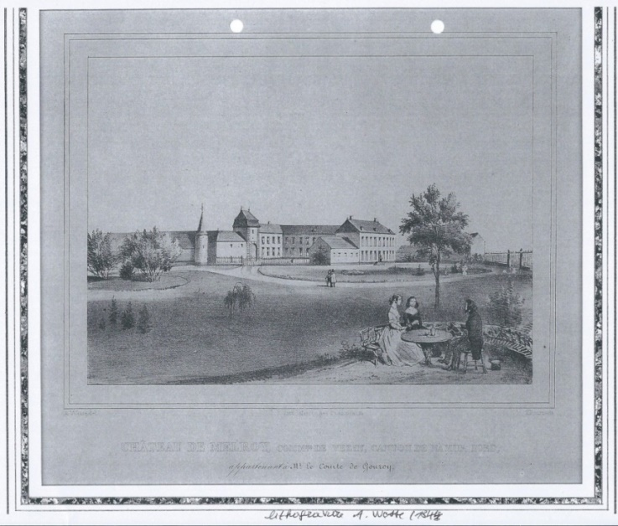

château de Melroy (province de Namur) (lithogravure de A. Wasse, 1844)

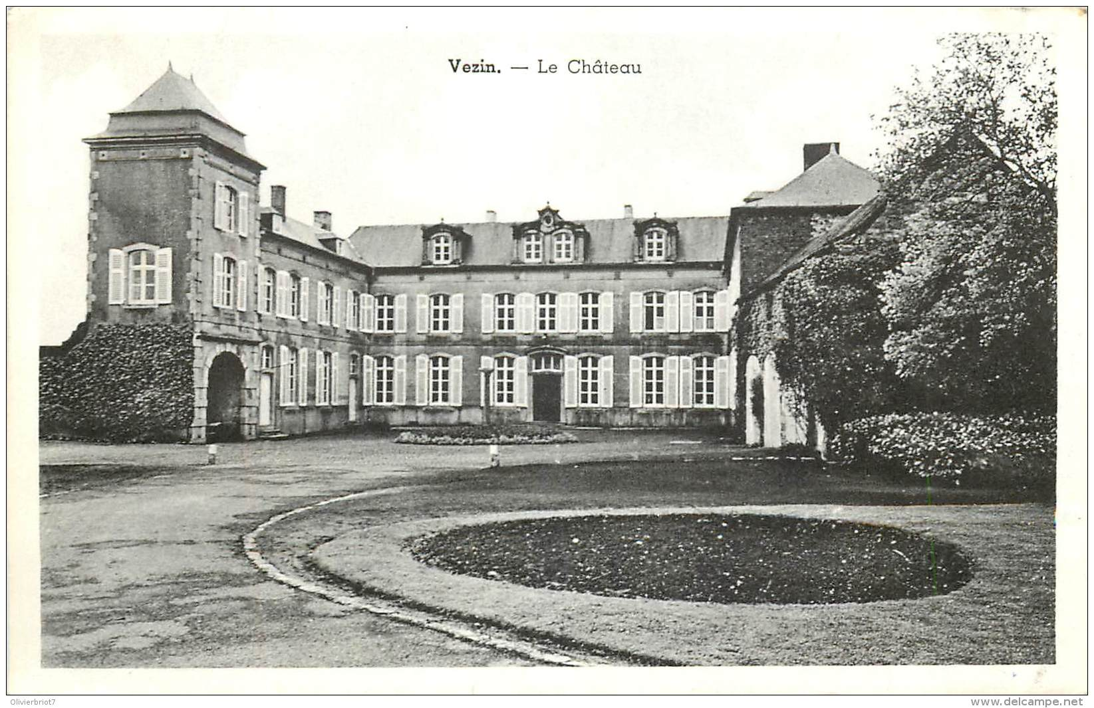
château de Melroy (Vezin), (lithogravure du A. Wasse, 1844)

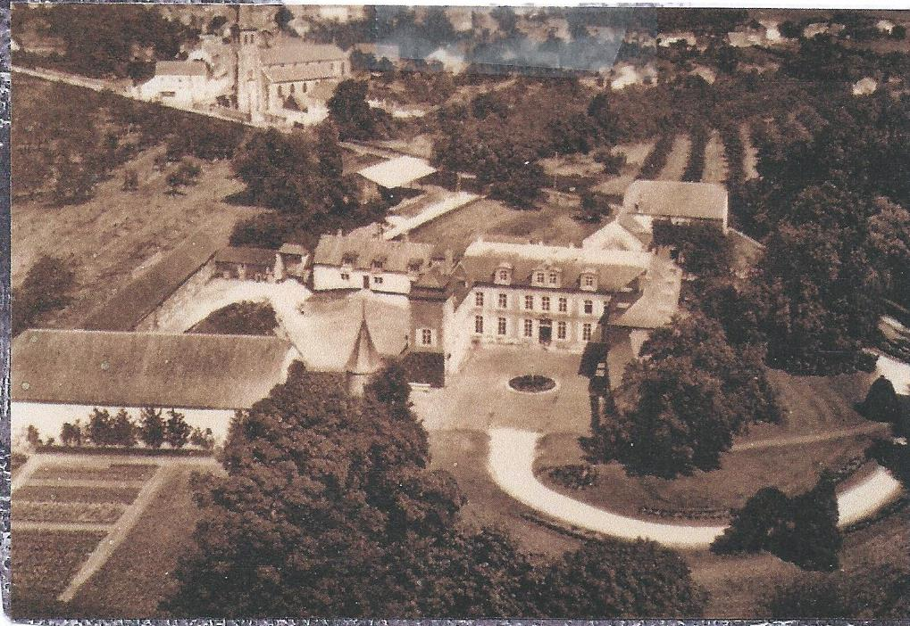

château de Melroy (Vezin) (province de Namur)

IV Châteaux-ferme de l’abbaye à Xhos (province de Liège), château de Sint-
Jooris-Weert (province du Brabant flamand) et château de Neerrepen (province
de Limbourg)

Le château ferme de l’abbaye à Xhos, commune de Tavier lez Nandrin fut apporté dans la famille van Eyll par le mariage en 1836 d’Emilie de Loets de Trixhe (1813-1890) avec (XIII 1) baron Jules van Eyll (1808-1875) (ci-après p. 34). Il fut sous-lieutenant au régiment des Lanciers et fit la campagne de 1831 contre les Hollandais.
En hérita son fils (XIV 2) baron Victor van Eyll (1839-1923) et qui avait épousé en 1864 Eléonore de Marotte dite de Montigny (1837-1919), ils sont tous les deux décédés à Xhos.

Le château-ferme de l’abbaye à Xhos fut vendu par la famille van Eyll à monsieur Dumont.
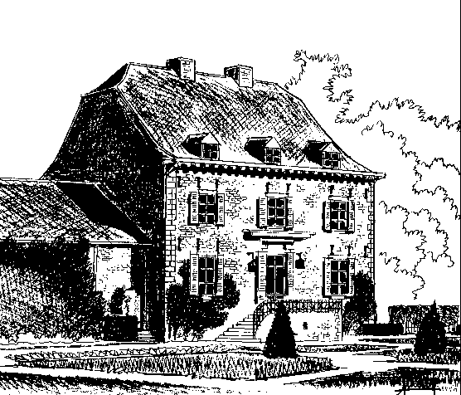
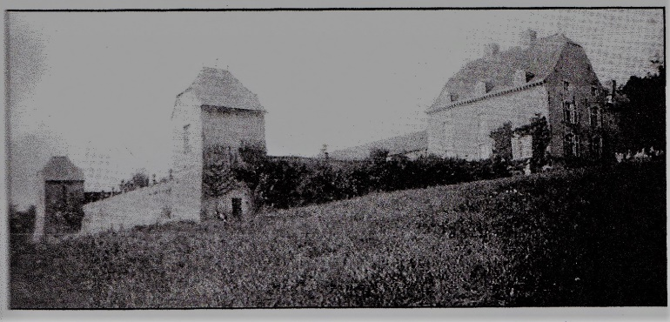

Château-ferme de l’abbaye à Xhos (province ce Liège)

puis leur fils, le baron (XV 1) Edgard van Eyll (1865-1941) qui a épousé en 1894 Marguerite Hénot (1873-1953). Celle-ci hérita de ses parents du château de Sint-Jooris-Weert dont hérita leur fils le baron (XVI 7) André van Eyll (1908-1993) x 1936 Marie José van de Werve de Schilde (1916-1994).

Le château de Sint-Jooris-Weert fut vendu par leurs enfants.

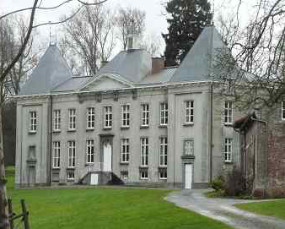
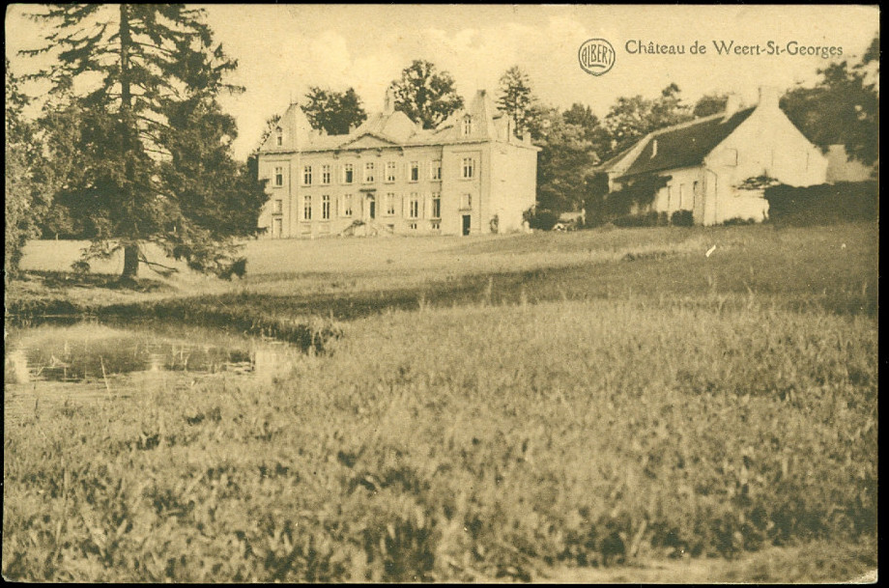

château de Sint-Jooris-Weert

Son frère, le baron (XVI 6) Pierre van Eyll 1905-1952 épousa en 1930 Clotilde de Pierpont (1909-1999) qui avait hérité du château de Neerrepen.
C’est le baron (XVII 13) Eric van Eyll né en 1951 et qui a épousé 1988 Chantal de Penaranda de Franchimont née en 1963, qui en est le propriétaire actuel.

Déjà au 12è siècle, un seigneur de Neerrepen est cité.

Le bien passa à la famille de Rosen en 1662, puis aux de Meeûs puis aux de Pierpont et enfin aux van Eyll.

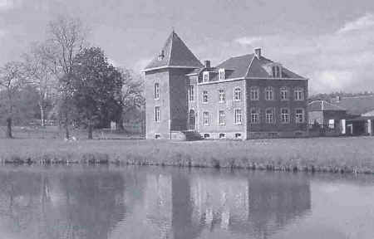

château de Neerrepen
à Eric, baron van Eyll (branche aînée)
Le dernier château van Eyll historique habité par la famille.
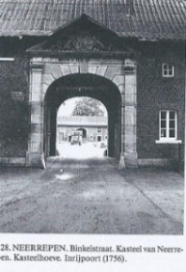

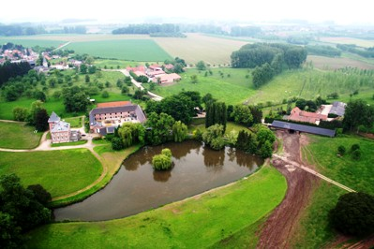

entrée de la ferme du château de Neerepen et la ferme, derrière le château.

V Geysteren sur Meuse (NL), Baarloo (NL), Berckt (NL) et Meerlo (NL)

Geysteren et Baarloo

- (VI) (II ANRB) Mathias d’Eyll, x 1452 Agnès de Broeckhuyen, fille de Alard et de maria van Darth, fut chevalier et Hoffmeister d’Adophe d’Egmont, duc de Gueldre en 1465, chambellan héréditaire du duc de Clèves, et fut armé chevalier en Palestine où il avait accompagné en 1450 son maître Jean duc de Clèves. Drossard de Cranenburg, il abandonna le service de Clèves et acquit la 1/2 de Geysteren et de Spralant. Tué au combat de Stralem, en novembre 1468, il fut enterré à Cloostercamp sous une pierre portant 4 quartiers.

- Son fils (VII) (VIII ANRB) Jean I d’Eyll, seigneur de ½ Geysteren et de Spralant, fut chambellan héréditaire du duc de Clèves en 1469, acquit et releva en 1505 Baarloo, fief du duché de Gueldre depuis 1279 et avait épousé, le 12 juillet 1483 Elisabeth de Goor de Caldenbroeck. Dont :

- (VIII 1) Johan d’Eyll, seigneur de ½ Geysteren † 1545 x Marie de Broeckhuijsen. Dont :
(IX 2) Jacques d’Eyll, seigneur de Geysteren, Spralant, chambellan
héréditaire de Clèves x en 1^{ières} noces Elisabeth de Groesbeeck. Dont :
(X) Marie d’Eyll fiancée à Jean IV baron Schellart d’Obbendorp
- (VIII 2) Sybert d’Eyll, cité en 1516. Il a hérité de son frère Willem II (cité ci-après) de la seigneurie de Baarloo en 1530. Il est décédé en 1552 et avait épousé Jeanne de Broeckhuijsen. Dont :
(IX) Johann II d’Eyll, seigneur de Baarloo par relief en 1553. Dont :
(X) Anne d’Eyll qui porta en mariage la seigneurie et le château de
Baarloo dans la famille de Laer Hoenlo.
- (VIII 7) (IV ANRB) Mathias d’Eyll, chanoine en 1516 -20, quitta les ordres inférieurs en 1530 et obtint l’autorisation de se marier. Il aurait épousé Elisabeth van den Heyde et c’est d’eux que pourrait provenir les barons van Eyll actuels. D’après H. de l’Escaille, la généalogie de l’Annuaire de la noblesse belge de 1871 aurait introduit une génération en trop, la V^{ième}.
- (VIII 9) Willem II d’Eyll, cité en 1516, bourgmestre d’Arnhem, † 1553 x 1517 Christine van den Sande † 1551. Willem II releva les 2 Berckt à Baarloo, concurremment avec ses frères Johan et Sybert. De son mariage vinrent 3 filles.

Berckt (cfr baron Louis de Crassier, Dict, p. 269.

Bien féodal, sis à Baarloo, qui appartint dès l’origine aux van Eyll et relevait du château d’Eyll. En 1919 un Godefroid van Eyll est propriétaire du Berckt.
En 1554, une Agnès van Eyll, dame de Berckt, le porta à son mari Edmond de Crieckenbeeck dit Baerle.

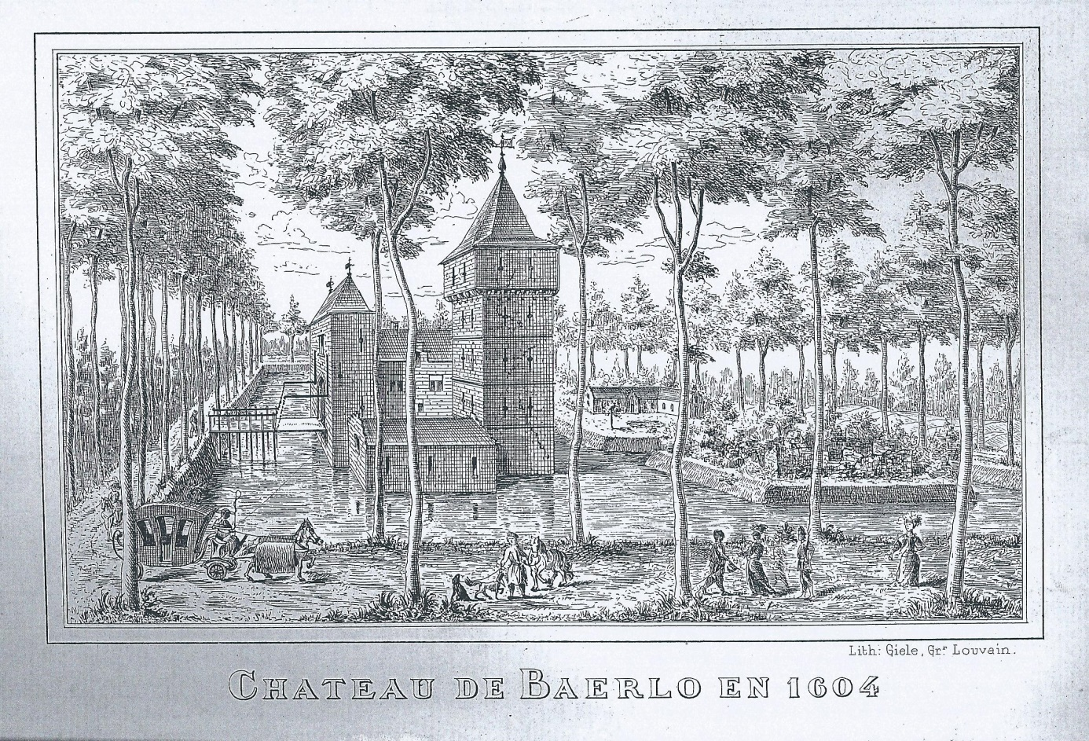

Château de Baerlo en 1604, (Lithogravure de Giele, Louvain)

Meerlo (cfr baron Louis de Crassier, Dict. p.304)

Catherine de Blitterswijck, épouse de (I) Guillaume van Eyll, fut cohéritière de Meerlo et le releva à son fils aîné Sybert, qui à son tour le transporta à son oncle Aert de Blitterswijck.

VI Huis Eyll à Heer (Maestricht) (NL)

Huis Eyll fut une ferme, avant d’être une habitation, exploitée par Dionysius Sutendael, membre du magistrat et, de 1584 à 1585, bourgmestre de Maëstricht. Il décéda en 1600. Il posséda à Maëstricht une grande auberge et un commerce de vin « de Croon ». Il est possible que c’est lui qui fut appelé « Heer de Croonenhoff », bien qui appartint jusqu’en 1690 à la famille Sutendael.
En 1670 le bien fut acquit pour la somme de « 8.000 Brabantse gulden » par le
(VIII 5)) chevalier (1662) Adrien Laurent van Eyll (1628-1693), chanoine à Saint –Servais à Maëstricht, frère de (VIII 7) chevalier (1662) Laurent Guillaume van Eyll (1633-1728), seigneur de Werm (ci-après p.27et p. 33), tous les deux fils de
(VII) Guillaume van Eyll † 1634 x 1618 Marie Meys † 1652, petite-fille de Dionusius Sutendael (ci-après p. 33).
Le fils de ce dernier (IX 1) Alard Guillaume van Eyll (1667-1732) x Isabelle Stocx
† 1712 eurent notamment :

- (X 7) Guillaume van Eyll (1705-1754), également chanoine de Saint-Servais à Maestricht qui hérita de la Huis Eyll, dont hérita son frère, qui suit.

- (X 4) Alard Guillaume van Eyll (1700-1767) dont l’épouse Marie Ursule d’Auvin, dame de Doyon, (voir ci-avant) mourut chez son fils à Heer en 1792 (pierre armoriée à Heer) Dont :

- (XI 2) Alard Jean Joseph van Eyll (1740-1817), chanoine de Saint-Servais à Maëstricht, décédé à Heer (pierre armoriée à Heer) à qui elle avait vendue en 1771 Huis Eyll pour une somme de 43.000 « Luikse gulden ». Celui-ci en fit une « luxe Herehuis », avec une nouvelle façade, intérieur décorée par le stucateur Pierre Nicola Gagini qui plaça dans un des salons un cartouche aux armes van Eyll. Après la mort du chanoine van Eyll, Huis Eyll et ses terres (environ 48 ha) furent vendues. Huis Eyll fut rachetée plus tard par Max Darley qu’il a restaurée de 1953 à 1959, et revendue par après.

- (XI 4) Marie Jeanne Thérèse van Eyll mourut, célibataire le 5 février 1824 à Heer (pierre armoriée à Heer).

- (X 7) Guillaume van Eyll 1705-1764, chanoine à Saint-Servais à Maëstricht et qui décéda à Heer (pierre armoriée à Heer)

Ces 3 pierres armoriées gisent dans un fossé près de l’église de Heer/Maëstricht.

Heer lez Maëstricht, Eerst de hoeve dan het Huis Eyll,
(dessin à la plume de Joshua de Grave 1643-1712)

Heer lez Maëstricht : Huis Eyll

VII Werm (province de Limburg)

Seigneurie dont les droits furent successivement divisés entre les familles van den Bosche (1521), de Horne (1642), Vaes (1645) (ci-avant, p.1), Brouckmans (1672) van Eyll (1674) et finalement Barthels.

Le fief de Werm fut acheté, le 13 mars 1645, pour 16.000 florins, à Godefroid de Horne par Charles Gilles Vaes, décédé en 1663 (Schalkhoven ci-avant p.1).
Ce fief passa par après en d’autres mains, dont Guillaume de Tarterbeeck qui le céda le 21 avril 1674 au chevalier (VIII) Laurent van Eyll (1633-1728), gendre de Charles Gilles Vaes. (ci-avant p. 1)

VIII Hoelbeek, Jonckholt et Mopertingen (province de Limbourg)

- Hoelbeek et Jonckholt
Sur le territoire de la commune de Hoelbeek s’étendait la seigneurie de Jonckholt, grand fief du comté de Looz.
Charles Vaes († 1663), seigneur de Schalkhoven (ci-avant p.1) qui avait épousé Catherine de Heusch acheta en 1639 le fief de Jonckholt et la seigneurie de Hoelbeek à Anne François baron de Mérode Houffalize et du S.E., seigneur de Jonckholt, Mopertingen et Hoelbeek, décédé célibataire en 1672. Après leurs décès, leurs biens passèrent à leur fille unique Marie Marguerite Vaes (ci-avant p. 1 et ci-après p. 33) qui avait épousé au château de Schalkhoven en 1665 (VIII) chevalier Laurent van Eyll (1633-1728) auxquels succéda
(IX) Alard Guillaume van Eyll, seigneur de Jonckholt, Hoelbeek, Mopertingen, Schalkhoven, époux en 1696 Isabelle Stocx. Dans le partage de leurs biens, Jonckholt, Hoelbeek et Mopertingen furent attribués à leur fils (X) Alard Guillaume Laurent van Eyll (1700-1767) époux en 1737 Marie Ursule d’Auvin dame de Doyon (voir ci-avant p.6). Leur fils aîné (XI) Guillaume Alard (1738-1815) fut le dernier seigneur de Jonckholt. Toutefois avant son temps, le château de ce nom avait depuis longtemps cessé d’exister. Il reste toutefois les bases d’un mur à la Hoelbeekstraat.

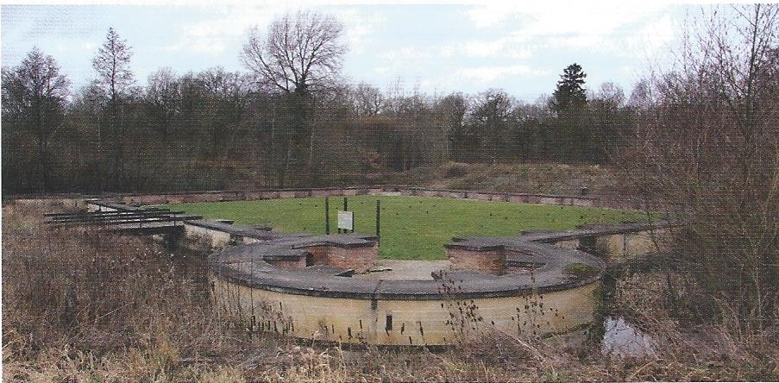

Vestiges du château de Jonckholt

- Mopertingen au pays d’Outre-Meuse
Cette seigneurie fut successivement la propriété des familles van den Bosch (1410), de Mérode Houffalize, Vaes (1639) (ci-avant p. 1) et van Eyll (17^{ième} au 18^{ième} s) : (IX) Alard Guillaume Laurent van Eyll (1667-1732) (ci-avant p.1et ci-après p. 33)

IX Bellingen (province du Brabant flamand)

High Life 1946 mentionne : (XV 3) « baron 1936 Guy van Eyll (1907-1997), fils du
(XIV 6) baron (1922) Guillaume van Eyll,
x 1938 baronne Marie Louise de Viron (1901-1988) comme habitant le « château
Den Dael » à Bellingen ».
Ils habitèrent par après à Mont-Saint-André (Brabant wallon).
Ils eurent trois filles.

A titre d’information.

Les enfants du (XIV 7) baron (1922) Victor van Eyll (1878-1952), auteur de la 3^{ième} branche, (voir ci-avant p. 12) x 1905 Madeleine Goethals (1881) 1970) furent :

(XV 1) Marie-Antoinette van Eyll (1906-2007)
x 1928 Maurice Cardon de Lichtbuer (1902-1982), dont descendance

(XV 2) baron (1952) Adrien van van Eyll (1907-1985)
x 1939 Geneviève Woot de Trixhe (1919-2000), dont descendance

(XV 3) Carl van Eyll (1908-1992)
x 1937 Daisy Kervyn de Meerendré (1914-2005), dont descendance

(XV 4) Marguerite van Eyll (1909-2013)
x 1933 baron Albert de Crombrugghe de Looringhe (1903-1995), dont descendance

(XV 5) Paul van Eyll (1911-1988)
x 1933 baronne Clotilde de Crombrugghe de Looringhe (1909-2000), dont
descendance

(XV 6) Etienne van Eyll (1913-1985)
x 1936 baronne Madeleine de Crombrugghe de Looringhe (1905-1984),
dont descendance
(XV 7) Elisabeth van Eyll (1916- 2013)
x 1937 Hadelin Kervyn de Meerendré, dont descendance

Bibliographie

Famille van Eyll

- F. V. Goethals, Dictionnaire généalogique et héraldique des familles nobles du royaume de Belgique, t.4, 1852, p. 1111à 1119
- ANB, 1871, pp. 88 à 96
- ANB, 1931-32, 1^{ière} partie pp. 165 à 189 Louis Robyns de Schneidauer :
contribution de la famille van Eyll
- Etat présent de la noblesse belge, 1988, 1^{ière} partie, p. 169 à 183
- Henri de l’Escaille, La Seigneurie de Baarloo, soc. hist. et arch. du Duché de Limbourg, t. 33, 1896/97, p. 123 à 132, 141 et 147
- Paul Janssens, Luc Duerloo, Armorial de la noblesse belge du 15^{ième} au 20^{ième} s., Crédit communal, 1972 p. 783-784.
- E. Wittert van Hoogland, De Nederlandse Adel, La Haye, I, 1913, p. 804 et 806
- Jean François Houtart, Anciennes familles de Belgique, O.G.H.B., t. LXI, 2008 (*)
- Armorial de Gueldre (1395-1402)
- Léo Heymans, Adel in Limburg, geschiedenis en repertorium 1590-1990, 2008, p. 198-190
- Dr. J. Belonje, Genealogische en heraldische gedenkwaadigheden in en huit de kerken der provincie Limburg, 1961, p. 93 : voormalig kerk te Heer

Famille de Jamblinne

- Yves Schmitz, Généalogie de la famille de Jamblinne, 1984
- Hervé Douxchamps, Jamblinne, Le Parchemin n°336, nov.-déc., 2001
p. 426, corr. Le Parchemin n° 414, nov. déc. 2014
- Baron Philippe de Jamblinne de Meux, Armorial Jamblinne, 2011
- Baudouin D’Hoore, Inventaire des archives de l’association familiale de
Jamblinne, Le Parchemin, n° 384 bis, nov. – déc. 2009, p. 482 – 50
- St. Bormans, Les seigneuries féodales du pays de Liège, bull. Inst. arch.
liégeois, X, 1870, p. 330/332, réédition 1981, p. 274-275
- H. Kockerols, Monuments funéraires en pays mosan, arrondissement de Namur, tombes et épitaphes 1000 - 1800, 2001, p. 114 : dalle de Gilles de Jamblinne, 1400
- Baron Philippe de Janblinne de Meux :
- Armorial Janblinne, juin 2011
- Notes inédites sur la famille de Janblinne y compris tableaux généalogiques.

(*) N.B. : l’auteur estime que l’ancienneté officielle van Eyll ne remonte qu’en 1623, date de la première année pour laquelle une mention certaine a été relevée, mais il ne prend pas en compte les généalogies établies par l’Annuaire de la noblesse et par Henri de l’Escaille.

Schalkoven

- Pierre Diriken, het Haspengouwskasteelenlandschap 2014, p.144-146

Mianoye

- Rallye Jamblinne (2014)
- Les Délices du pays de Liège, t 3, 1743 p. 95-97
- La province de Namur pittoresque ou vues de châteaux. Bruxelles, 1844 : lithogravure de A. Wasse
- Stanislas Bormans, les seigneuries féodales du pays de Liège, 1871, p. 274-275
- Charles Albert de Diesbach Belleroche, Mianoye en Controz, Le Parchemin, n° 302, mars-avril 1996, p. 70-83
- Charles Albert de Diesbach Belleroche, Mianoye en Condroz, Maisons d’Hier et d’Aujourd’hui n° 110 - juin 1996.

Barcenal

- Rallye Jamblinne (2014)
- Les Délices du pays de Liège, t 3, 1743, p. 79
- Leignon, la seigneurie de Barcenal, ses propriétaires, ses châteaux, Cercle d’histoire cinacien (Ciney) n°100, décembre 2001
- Gérard, E., canton de Ciney, 1989, p. 249 à 249
- L. Lahaye, Le livre des fiefs de la prévôté de Poilvache, Namur, 1895
- La province de Namur pittoresque ou vues de châteaux, Bruxelles, 1844 :
lithogravure de A. Wasse
- Le Patrimoine monumental de la Belgique, Wallonie, 22/1 : Namur, arrondissement de Dinant, 1996, p. 258
- Archives de l’Etat à Liège :
- Cartulaire de Stavelot, p. 36
- Cour féodale de Stavelot, reg. n° 74 p. 166 à 193

Doyon

- Rallye Jamblinne (2014)
- Les délices du pays de Liège, t 3, 1743, p.124
- Stanislas Bormans, les seigneuries féodales du pays de Liège, 1871, p. 147
- L. Lahaye, Le livre des fief de la prévôté de Poilvache, Namur, 1895, p. 124 à 126
- Tourning Club de Belgique. Nos châteaux historiques, t I, 1434, p.51
- Edouard Gérard, Province de Namur, Canton de Ciney, 1953, p. 200
- Le Patrimoine monumental de la Belgique, Wallonie, 22/2 : Namur, arrondissement de Dinant, 1996, p. 725/726
- La province de Namur pittoresque ou vues de châteaux, Bruxelles, 1844 : lithogravure de A. Wasse.
- Institut du patrimoine wallon, Parcs et jardins historiques de Wallonie,
vol 7, 2008, p 186 -188

Gors Opleeuw (Jesseren)

- Les Délices du pays de Liège, t 3, 1743, p.283 avec sa vue sur le château d’Opleeuw
- Bouwen door de eeuwen heen in Vlaanderen, deel 14 n4, 1999 : provincie Tongeren, canton Borgloon, p. 133 et p. 135 : lucht opname.

Melroy (Vezin)

- La Province de Namur pittoresque ou vues de châteaux, Bruxelles 1844, 2e vol, pl. 54 lithogravure de A. Wasse
- Oscar Coomans de Brachène, Tables ascendantes ou Quartiers généalogiques des familles de la Noblesse belge, t I, 1947, pp. 60-61 ; Agie de Selsaeten x de Coppin de Grinchamps.
- Les Délices du pays de Liège, t. 4, 1744, p. 299-300.

Xhos

- Le patrimoine monumental de la Belgique, 16/1: Liège, arrondissement de Huy, 1992,
p. 159 et fig. 100
- High Life de Belgique, 1906, p. 59 ; 1911 p. 70 ; 1938 p. 131-132 ; et 1946 p. 121

Sint-Jooris-Weert

- High Live de Belgique, 1946, p. 121

Neerrepen

- Les Délices du pays de Liège, t.3, 1743, p. 408
- Bouwen door de eeuwen heen in Vlaanderen, deel 4 n1, 1990 : provincie Limburg, arrondissement Tongeren, canton Tongeren, p. 278
- High Live de Belgique, 1938, p. 132 et 1946, p. 121

Geysteren s/ Meuse (NL) et Baarlo (NL) et Berckt (NL)

- Henri de l’Escaille, La Seigneurie de Baarloo, soc. hist. et arch. du Duché de Limbourg, t. 33, 1896/97, p. 1, 21, 127, 129 à 132, 141 et 221
- Baron Louis de Crassier, Dictionnaire historique de Limbourg néerlandais, de la période féodale à nos jours, Publ. de la Soc. hist. et arch. dans le Limbourg à Maëstricht t. LXI, 1930, p. 266/270

Huis Eyll à Heer (Maestricht) (NL)

- C. Schulte – van Wersch, Huis Eyll, van Maison de campagne tot maison de famille, 2002
- C. Schulte – van Wersch, Het stucwerk van Petrus Nicolaus Gagini en het Huis Eyll te Heer-Maëstricht, publications de la soc. hist. et arch. dans le Limbourg, t. CXVI – CXVII, 1980-81, p. 288
- Dr. J. Belonje, Genealogische en heraldische gedenkwaardigheden in en uit de kerken der provincie Limburg, 1961, p. 93
Werm

- Bouwen door de eeuwen heen in Vlaanderen, deel 14 n3, 1996 : provincie Limburg, arrondissement Tongeren, canton Bilzen, p. 227
- St. Bormans, Les seigneuries féodales du pays de Liège, bull. inst. arch. liégeois, 1870, p. 456-460

Hoelbeek,

- J. Paquay, La seigneurie de Jonckholt, bull. de la Soc. scientifique et littéraire du Limbourg, t. 43, 1929, p. 95-101
- Bouwen door de eeuwen heen in Vlaanderen, deel 14 n3, 1996 : provincie Limburg, arrondissement Tongeren, canton Bilzen, p. 96-97 et p. 98 : kasteel Jonckholt.

Jonckholt

- Pierre Diriken, het Haspengouwskasteelenlandschap 2014, p. 49-50

Moppertingen

- Bouwen door de eeuwen heen in Vlaanderen, deel 14 n3, 1996 : provincie Limburg, arrondissement Tongeren, canton Bilzen, p.111

2017

Pierre de Grand Ry
et son épouse née Monique Cardon de Lichtbuer,
Jacques Ponteville

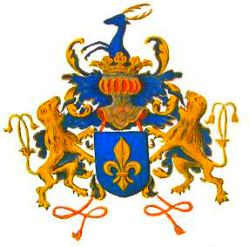

Différentes faveurs nobiliaires attribuées à la famille van Eyll depuis le XVII ^{e} siècle et leurs propriétés

(VII) Guillaume van Eyll † Grave 01 051634
x 1618
Marie Meysz † Liège 03 05 1652
(fille de Laurent, bgm de Maëstricht)

____________________│__________________________
│ │
(VIII 5) chev. (1662) Adrien Laurent van Eyll (VIII 7) chev. (1662) Laurent Guill. van Eyll
chanoine de Saint-Servais à Maëstricht. sgr de Werm

Confirmation, motu proprio de noblesse et ° 1633 † 1721
concession du titre de chevalier du S.E. par x 24 11 1665
l’empereur Léopold I, Vienne 11 05 1662 Marie Marguerite Vaes, dame de Jonckholt,
(idem pour son frère (VIII 7) Laurent Guill. Hoelbeek
(acheta la Huis Eyll à Heer Maëstricht) † 1673
(château de Schalkhoven)

│
(IX 1) Alard Guillaume van Eyll
sgr de Jonckholt, Hoelbeek, Moepertingen
° 1667 † 1732
x Guygoven 1696
Isabelle Stocx
† 1712
(château de Schalkhoven)

_______________________________________│______
│ │
(X 7) Guillaume van Eyll (X4) Alard Laurent Adrien van Eyll
° 1705 † 1754 sgr de Jonckholt, Hoelbeek, Moepertingen
Chanoine de Saint-Servais à Maëstricht ° 1700 † 1767
(habita Huis Eyll à Heer Maëstricht) x 1737
Marie Ursule d’Auvin, dame de Doyon,
(par héritage des Jamblinne)
° 1707 † 1792
(a vendu Huis Eyll à Maëstricht à son fils Alard Jean Joseph)

_________________│__________________
│ │
Nommé par arr. royal du 13 09 1817, (XI 1) Guillaume van Eyll (XI 4) Jeanne (XI 2) Alard Jean Joseph
membre du corps équestre de la sgr de Jonckholt, Doyon van Eyll van Eyll °1740-1817
prov. de Namur avec le titre de baron, Hoelbeek, Moepertingen † 1824 chanoine de Saint-Servais
roi Guillame I . ° 1738 † 1819 à Maëstricht
Nomination annulée par arr. royal x 1772 (Huis Eyll à Heer,
du 20 04 1818, les armoiries n’ayant Aldegonde van der Straten Waillet, Maëstricht, vendu après son
pas été transmises). dame de Verlée °1741-1791 décès.

│
___________________ │____
│ │
Branche aînée Branche cadette

(XII 4) Guillaume Joseph van Eyll, éc. (XII 7) Alexandre van Eyll
° 1778 † 1855 ° 1781 † 09 07 1867 à Barcenal
Nommé membre du corps équestre du G.D. Inspecteur des Eaux et Forêts
de Luxembourg par arr. royal du 05 03 1816, cons. prov. de Namur pour le canton de Ciney,
Guillaume I, son admission dans la noblesse député permanent de la prov. de Namur
des Pays-Bas fut certifiée par « un acte de preuve » x 1821
x 1896 Maria Angélique de Gourcy Serainchamps, (son frère, Félix
Victoire de Brias (hérita de Mianoye de son père)
(Doyon vendu en 1839) ° 1796 † 1865
(hérita Barcenal, de sa mère, Marie Isabelle de Mettecoven, dame de Barcenal et de Mianoye
│ │

(XIII 1) baron (1871) Jules van Eyll (XIII 9) Gustave van Eyll
° 1808 † 1875 ° 1830 † 1905
Concession du titre de baron par arr. royal
du 28 04 1871, roi Léopold II, pour lui et tous ses
descendants.
x 1836 B) x 11 05 1867 A) x 24 03 1862
Emilie de Loets de Trixte Zoë de Kerchove de Ter Elst Marie-Louisevan Goethem
° 1815 † 1890 ° 1842 † 1924 ° 1834 † 1863
(château ferme de l’abbaye à Xhos) │ (*)

Barcenal - vendu en 1906 -
_________________│________________
│ │ │
1er rameau 2^{ième} rameau

(XIV 2) baron Victor van Eyll (XIV 6) baron (1922) Guillaume van Eyll (XIV 7) baron (1922) Victor van Eyll
° 1839 † 1923 ° 1876 † 1936 ° 1878 † 1952
(château ferme de l’abbaye à Admission dans la noblesse par arr. royal Admission dans la noblesse par arr. royal
Xhos) du 28 03 1921, roi Albert I (ne fut pas du 28 03 1921, roi Albert I (ne fut pas
x 1864 suivi, suite à l’octroi postérieur d’une suivi, suite à l’octroi postérieur d’une
Eléonore de Marotte faveur supérieure. faveur supérieure.
dite de Montigny Admission dans la noblesse et conc. du Admission dans la noblesse et conc. du
° 1837 † 1919 titre de baron transmissible par prim. titre de baron transmissible par prim.
masc., arr. royal du 09 07 1922, masc., arr. royal du 09 07 1922,
roi Albert I. roi Albert I.
x B) 1903 sa cousine au 8^{ième} degré x 1905
Paule de Kerchove d’Exaerde Madeleine Goethals
° 1879 † 1962 ° 1881 † 1970
│ │ │
(XV 1) baron Edgard van Eyll (dont descendance) (dont descendance)
° 1865-1941 x 1894 Marguerite Henot (1873-1958)

(château de Sint-Jooris-Weert)
_____________________
│ │
(XVI 6) baron Pierre (XVI 7) baron André
van Eyll † 1952 van Eyll † 1993
(Neerrepen) (Sint-Jooris-Weert)

(*) dont Maria Angélique van Eyll ° 1863 † 1935, x 1884 baron Maximilien d’Udekem d’Acoz, ° 1861 † 1921
 |  | Liens de parenté
 |  | Romualdo Argentero-Bersezio (1662-1696)
 |  | gentilhomme de la chambre du duc de Savoie,
 |  | fils du premier marquis Argentero-Bersezio
 |  | x 1682 Paola Doria, des marquis del Maro (1663-1693)
 |  |  | |
 | | |  |  |  | |
Teresa Argentero-Bersezio ° 1686 |  |  |  | marquis Gaetano, Argentero-Bersezio (1687-1748)
x 1705 comte François de Gourcy-Charey |  |  |  | x 1707
colonel, chambellan du duc de Lorraine |  |  |  | Clara-Teresa Saluzzo
Angélique de Gourcy-Charey (1716-1805) |  |  |  | marquis Amedeo, Argentero-Bersezio (1716-1772)
x 1748 comte André-Mathieu de Gourcy-Mainville |  |  |  | x
(1717-1802) |  |  |  | Marie-Teresa Morozzo (1744-1772)
comte Charles de Gourcy-Serainchamps (1751-1806) |  |  |  | Paola Argentero-Bersezio (1765-1835)
x 1791 |  |  |  | x 1782 comte Carlo Perrone di San Martino
baronne Marie de Mettecoven (1769-1820) |  |  |  | (1764-1836) général-major de cavalerie
Angélique de Gourcy-Serainchamps (1796-1865) |  |  |  | baron Ettore Perrone di San Martino (1789-1849) x 1833
x 1821
Alexandre van Eyll (1781-1867) |  |  |  | Jenny de Fay de la Tour Maubourg (1812-1897)
sous-inspecteur des eaux et forêts, conseiller provincial |  |  |  | petite-fille du marquis de La Fayette
Gustave van Eyll (1830-1905) |  |  |  | Luisa Perrone di San Martino (1838-1880)
x B) 1867 |  | x A) 1862 |  | x 1857
Zoë de Kerchove |  | Marie-Louise van Goethem |  | comte Felice Rignon (1828-1914)
de Ter Elst (1842-1924) |  | (1834-1863) |  | maire de Turin, sénateur
baron (1921) Victor |  | Marie van Eyll (1863-1935) |  | Maria Cristina Rignon (1858-1950)
van Eyll (1878-1952)
x 1905 |  | x 1884 |  | x 1879
Madeleine Goethals |  | baron (1900) Maximilien |  | Augusto Gazelli (des comtes) di Rossana (1855-1937)
(1881-1970) |  | d'Udekel d'Acoz (1861-1921) |  | député
Marie-Antoinette |  | baron Charles |  | donna Luisa Gazelli di Rossana (1896-1989)
van Eyll (1906- 2007) |  | d'Udekem d'Acoz (1885-1968)
x 1928 |  | x B) 1933 |  | x 1919
Maurice Cardon |  | Suzanne van Outryve |  | prince Fulco Ruffo di Calabria,
de Lichtbuer, éc. |  | d'Ydewalle |  | officier aviateur, sénateur
(1902-1982) |  | (1998-1983) |  | (1884-1946)
Monique Cardon |  | comte Patrick |  | donna Paola Ruffo di Calabria, reine des belges
de Lichtbuer ° 1936 |  | d'Udekem d'Acoz (1936-2008) |  | ° 1937
x 1959 |  | x 1971 |  | x 1959
Pierre de Grand Ry, éc. |  | Comtesse Anne Komorowska |  | SM Albert II, roi des Belges (1993-2013)
° 1932 |  | ° 1946 |  | ° 1934
Dont descendance |  | comtesse Mathilde d'Udekem |  | SM Philippe, roi des Belges (2013) ° 1960
 |  | d'Acoz, princesse de Belgique,
 |  | reine des Belges ° 1973 | x 1999
 |  | dont descendance

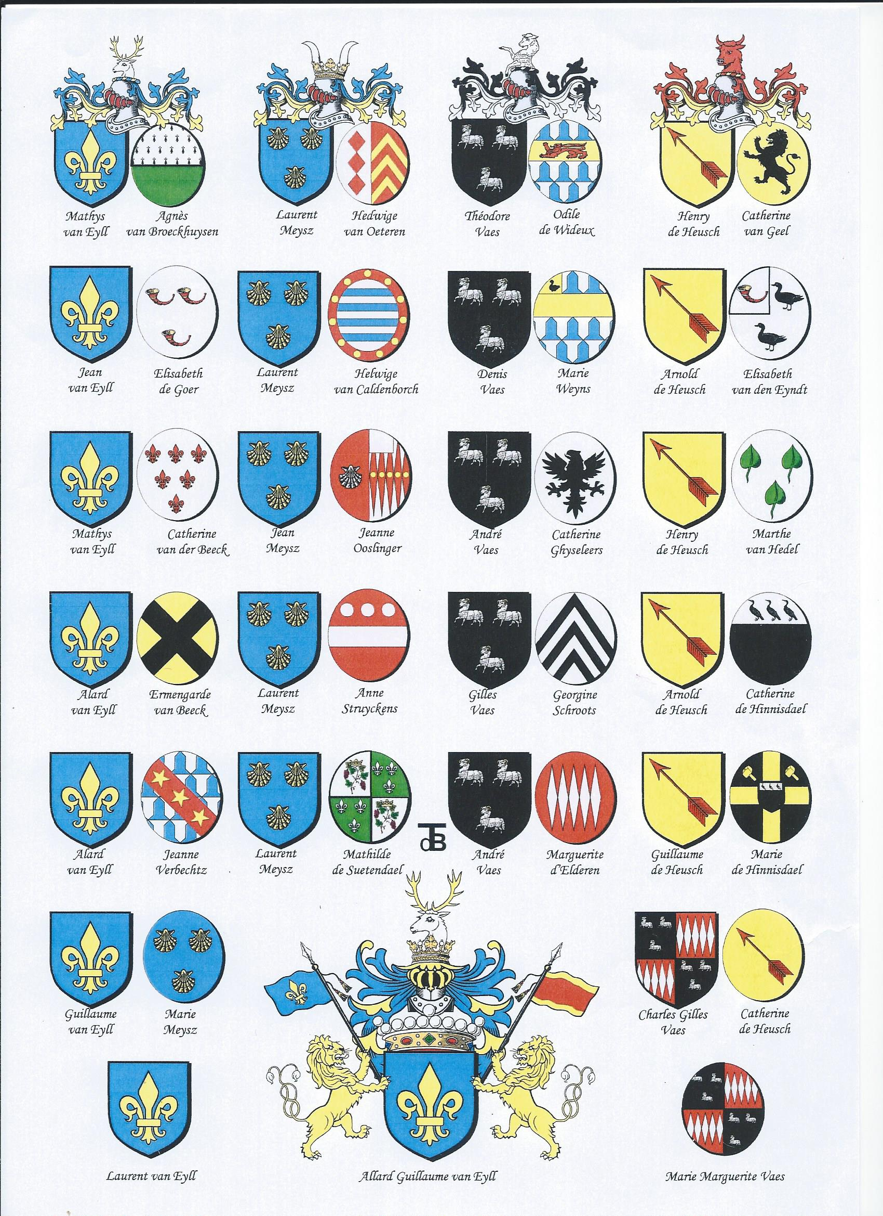

Généalogie van Eyll

ANB 1871, pp. 88 à 96, corr. ANB 1872 p. 397
ARMES: d’az. à fleur de lis d’or. H. d’arg. cour. L. d’or et d’az. C.: un cerf issant d’az., ramé d’or. S.: deux lions d’or, S. deux lions d’or, la queue fourchée et passée en sautoir, armés et lamp. de gu. En outre, pour les titulaires du titre de baron, Ce de Baron.

I Guillaume van Eyll (vivait au milieu du 15^{ième} siècle)
x
Catherine van Blitterswyck

II Mathias van Eyll, maître d’hôtel d’Adolphe d’Egmont, duc de Gueldre et de Juliers en 1466, (duché de
Gueldre, vendu en 1471 à Charles le Téméraire).
x
Agnès van Broeckhuyzen

III 1) Jean van Eyll, sgr de Geisteren, Baarloo
x 12 07 1483
Elisabeth de Ghoer

IV 1) Mathias van Eyll
x
Catherine van der Beeck

V 1) Alard van Eyll † 1545 (génération en trop d’après Henri de l’Escaille)
x
Ermengarde van Beeck † 1569

VI 2) Alard van Eyll † Grave 10/09/1623
x
Jeanne Verberchtz

VII Guillaume van Eyll † Grave 14/5/1634
x 1618
Marie Meysz † Liège 3/5/1652

VIII 7) chevalier (1662) Laurent Guillaume van Eyll, Sgr de Werm, ° 1633 † 1673
x 24/11/1665 Schalkhoven
Marie Marguerite Vaes, dame de Jonckholt, Hoelbeek, Schalkhoven et Mopertingen, † 18/10/1673.
(11 mai 1662 : confirmation de nobl. et conc. du titre personnel de chevalier par l’empereur Léopold 1e
IX 1) Alard Guillaume van Eyll sgr de Jonckholt, Hoelbeek, Schalkhoven et Mopertingen et Werm, capitaine
au service de France, ° 19/1/1667 † 1732
x Guygoven 12 06 1696
Isabelle Dorothée Julienne Stocx, † Schalkhoven 24/12/1712

X 4) Alard Guillaume Laurent Adrien van Eyll, sgr Jonckholt, Hoelbeek, Mopertingen,Werm, ° Schalkhoven
14 12 1700 † 1767
x 1737
Marie Ursule Mathilde d’Auvin, dame de Doyon ° 1701 † Heer, Pays-Bas 28 06 1792
XI 1) Guillaume Alard van Eyll, sgr de Jonckholt, Hoelbeek et Doyon ° 13 03 1738 † 28/7/1819
x 1772
Aldegonde van der Straten Waillet, dame de Verlée, ° 20/2/1741 † 9/3/1791.

__________________|___________________
| |
Branche aînée Branche cadette

XII 4) Joseph van Eyll, éc. (1778-1855) XII 7) Alexandre Antoine van Eyll,(1781-1867)
x 1896 x 1821
Victoire de Brias (1779-1862) Marie Angélique de Gourcy Serainchamps(1796-1805)
| |

XIII 1) baron Jules van Eyll (1808-1875) XIII 9) Gustave van Eyll (1830-1905)
x 1836 x B) 1867 x A) 1862
Emilie de Loets de Trixte Zoé de Kerchove de Ter Elst Marie-Louise van Goethem
(1815-1890) (1842-1924) (1834-1863)
| _____________|_____________ |
| | dont descendance (*)
1er rameau 2^{ième} rameau

XIV 2) baron Victor van Eyll XIV 6) baron Guillaume van Eyll XIV 7) baron Victor van Eyll
(1839-1923) (1876-1936) (1878-1952)
x 1864 x 1903 x 1905
Eléonore de Marotte Paule de Kerchove d’Exaerde Madeleine Goethals
(1837-1919) (1879-1962) (1881-1970)
| | |

XV 1) baron Edgard van Eyll dont descendance dont descendance
(1865-1941)
x 1894
Marguerite Henot (1873-1953)

____|_______________________
| |
XVI 6) baron Pierre van Eyll XVI 7) baron André van Eyll
(1905 - 1952) (1908-1993)
x 1930 x 1936
Clotilde de Pierpont Marie-Josée van de Werve de Schilde
(1909-1999) (1916-1994)
| |
dont descendance dont descendance

En bleu : les passages ayant trait aux van Eyll.
dont Maria Angélique van Eyll ° 1863 † 1935 x 1884 baron Maximilien d’Udekem d’Acoz ° 1861 † 1921

